Образовательная автономная некоммерческая организация
высшего образования

«МОСКОВСКИЙ ТЕХНОЛОГИЧЕСКИЙ ИНСТИТУТ»

ОТЧЕТ
о прохождении учебной практики

по профессиональному модулю ПМ.01 Организация и выполнение работ по эксплуатации и ремонту электроустановок 0920-2021-15
шифр и номер группы
Иванов Иван Иванович
(Ф.И.О.)

Содержание
1. Краткая характеристика о профильном организации «Государственном электрическом станции № 1 им. П.Г. Смидовича» 3
2. Организационная структура профильной организации «Государственном электрическом станции № 1 им. П.Г. Смидовича» 10
3. Профессиональные компетенции электромонтажника (электромонтера) отдела главного энергетика «Государственном электрическом станции № 1 им. П.Г. Смидовича» 13
4. Ознакомление и изучение электрооборудования и технологического оборудования организации. Анализ состояния электрооборудования организации 16
5. Экспериментально-практическая работа. Приобретение необходимых умений и первоначального практического опыта работы по специальности в рамках освоения вида деятельности ВД 1. Изучение организации и выполнения работ по эксплуатации и ремонту электроустановок 43
6. Обработка и анализ полученной информации об объекте практики и выводы и предложения по итогам прохождения учебной практики 51
Список использованной литературы 52

- Краткая характеристика о профильном организации «Государственном электрическом станции № 1 им. П.Г. Смидовича»

Государственная электрическая станция № 1 им. П.Г. Смидовича — старейшая действующая электростанция России. ГЭС-1 является объектом культурного наследия города Москвы как уникальный памятник промышленной архитектуры.
Строительство станции началось в 1896 году, а 28 ноября 1897 года состоялся пуск первой очереди Раушской электростанции суммарной мощностью 3,3 МВт.
Электростанция всегда считалась кузницей энергетических кадров. До 1917 года на ней работали такие известные энергетики, как Роберт Классон — руководитель строительства первых центральных электростанций общего пользования, Глеб Кржижановский - председатель комиссии ГОЭЛРО.
В 1920-е годы ГЭС-1 выполняла функции регулирующей станции, поддерживающей нормативную частоту и напряжение в Московской энергосистеме. В 1933 году на станции была введена в эксплуатацию первая отечественная теплофикационная турбина мощностью 12 МВт.
С началом Великой Отечественной войны на ГЭС-1 были образованы команды противовоздушной обороны и аварийно-восстановительные бригады, благодаря чему даже в 1941 году коллектив электростанции ни на минуту не прекращал работу, обеспечивая москвичей светом и теплом.
В 1946 году ГЭС-1 перешла на сжигание природного газа, став первой в российской энергетике электростанцией, использующей газ в качестве топлива. Таким образом основным топливом ГЭС-1 для выработки электроэнергии является природный газ, а в качестве резервного топлива предусмотрена мазут и уголь.
В 1946 году в Москву пришел саратовский газ. Это произошло 11 июля 1946 года – в этот день котельная Карачаровской газгельдерной станции приняла саратовский газ. Потребление газа за один год увеличилось в 2,3 раза и достигло 460 млн м. Строительство магистрального газопровода длиной 843 км было начато ещё во время войны и закончено в 1946 году. На газопроводах с регулятором «Пинча» и подводами к топкам были установлены комбинированные газо-мазутные горелки. ГЭС-1 – первое предприятие Мосэнерго, начавшее переход на сжигание природного газа. К ГЭС-1 газ стал подаваться для экономии дефицитного мазута, к тому же мазутные топки было достаточно легко перевести на сжигание газа. Горелочные устройства на котлах могли работать и на газе, и на резервном топливе - мазуте. Была предусмотрена возможность перехода с одного вида топлива на другой без остановки котлов. В 1947 году все котельные ГЭС-1 были полностью переведены на газовое топливо.
Бытовые потребители ещё не были подготовлены к потреблению газа, поэтому первоначальный расход газа составлял 50-60 % в общем балансе топлива ГЭС-1. По мере развития бытового потребления количество газа, подаваемого в систему Мосэнерго, уменьшалось, и к 1951 году доля газа в балансе топлива ГЭС-1 составила только около 6 %. Московские электростанции являлись в то время буферными потребителями газа и использовали его только в летний период, когда потребление газа бытовыми потребителями снижалось, в зимний же период электростанции работали преимущественно на мазуте. В дальнейшем, в связи с поступлением в Москву дашавского газа и газа Щекинского и Расторгуевского заводов, количество газового топлива, потребляемого московскими электростанциями, вновь стало возрастать.
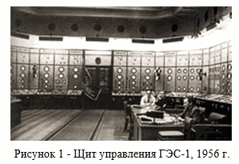
В 1949 году закончился монтаж и была включена в эксплуатацию подстанция «Раушская», строительство которой началось перед самым началом войны. Осуществлена связь подстанции с высоковольтным кольцом Мосэнерго двумя кабелями 110 кВ. В 1951 году 3-я реконструкция была продолжена. Введены в эксплуатацию: новый теплофикационный блок № 30 (27,1 МВт), теплофикационная установка из шести сетевых водоподогревателей типа ПБ-200 и трех сетевых насосов по 1000 м/ч, введена комплексная автоматизация котельных цехов ГЭС-1. Новое оборудование поступало из Германии по особым поставкам. В 1946-1951 годах часть потребителей ГЭС-1 была переведена на теплоснабжение от ТУЦ-12. Но у ГЭС-1 появлялись новые крупные потребители тепла. Так, в 1951 году к тепловой магистрали, идущей от ГЭС-1, было подключено высотное административное здание у метро «Красные ворота».
В 1950 году начались опытные работы по введению в эксплуатацию новой автоматизированной химводоочистки, работающей по схеме «H-Na-катионирования». К 1955 году была произведена автоматизация всей химводоочистки.
В 1954 году демонтированы три старых турбогенератора. Взамен установлен новый теплофикационный турбогенератор (33 атм, 425°С, 16 МВт). Смонтирована новая теплофикационная установка из шести сетевых водоподогревателей.
В 1955 году выработка электроэнергии на ГЭС-1 составила 716 кВт/ч, отпуск теплоэнергии – 812 тыс. Гкал [5].
Приказом Министерства электростанций СССР № 102/а от 14 апреля 1956 года в целях упрощения структуры управления и сокращения административно-хозяйственных расходов ГЭС-1 и ГЭС-2 были объединены в единое предприятие с наименованием ГЭС № 1 Мосэнерго с филиалом. Имя П.Г. Смидовича указано не было. Объединение началось 1 июня 1956 года. Было создано единое управление электростанции, произведено объединение цехов с общими начальниками цехов и общим дежурным инженером.
После того, как Мосэнерго стало получать электроэнергию от Волжских гидроэлектростанций, ГЭС-1, имевшая небольшую мощность, потеряла своё прежнее значение в системе электроснабжения Москвы. Отпала необходимость иметь на ГЭС-1 конденсационную мощность. В 1956 году начал осуществляться проект превращения ГЭС-1 в теплоэлектроцентраль. Для этого было необходимо модернизировать турбины. В 1956 - 1960 годах были переоборудованы три турбины «Метро-Виккерс», установленные на ГЭС-1 в 1929 - 1930 годах , и одна – на ГЭС-2. К 1961 году три конденсационных турбогенератора переоборудованы в теплофикационные на работу с противодавлением. В турбинах были удалены проточные части низкого давления и демонтированы конденсаторы. Электрическая мощность турбогенераторов при этом снизилась с 17 500 - 17 600 кВт до 12 000 кВт.
Монтировались теплофикационные установки, куда был направлен отработанный пар мощностью 194 Гкал/ч. Котельные и турбинные цеха были объединены в один – теплосиловой цех ГЭС-1. В 1956 году была впервые автоматизирована непрерывная продувка всех котлов.
В 1955-1956 годах на главном щите управления было выполнено телеизмерение сигнализации и управления масляными выключателями. Это позволило снять дежурный персонал щита управления подстанции «Раушская». В 1959 году за счет внедрения автоматики и дистанционного управления количество рабочих точек обслуживания оборудования сокращено на 40 %. На рисунке 1 представлен щит управления ГЭС-1.
В 1963 году смонтирован новый тепловой щит для управления одним машинистом двумя турбогенераторами и четырьмя теплофикационными установками.
В 1965 году в старой котельной смонтированы четыре теплофикационных водогрейных котла типа ПТВМ - 100 (100 Гкал/ч).

В следующем 1966 году сооружены выводы в сторону улицы Осипенко для теплофикации Замоскворечья и дополнительная магистраль через Устьинский мост. Отпуск теплоэнергии увеличился до 2 966 тыс. Гкал. На филиале сооружен второй вывод теплосети через Водоотводный канал в сторону Замоскворечья. К 1967 году теплофикационная мощность электростанции возросла примерно в три раза. Доля выработки электроэнергии на тепловом потреблении поднялась с 29,5 % до 94,12 % - ГЭС-1 окончательно превратилась в теплоэлектроцентраль [5].
Коллектив работников ГЭС-1 всегда отличался высоким профессионализмом и надежной работой. Так, за период с 1964 года по 1979 год по вине персонала произошла лишь одна авария. Общее количество аварий, отказов оборудования и повреждений на ГЭС-1 было минимальным.
К концу 1970-х годов появилась возможность приступить к 5-й реконструкции станции. Её проект предусматривал переустройство с 1980 года всей электрической части предприятия.
Началась модернизация оборудования РУ-110/6 кВ (1980 год), на двух котлах внедрены сигнализаторы погашения факела в топке (1983 год), смонтирована установка для сжигания водо-мазутной эмульсии на котле № 2 (1986 год), окончен монтаж установки для сжигания замазученных вод, освоена горелка двухступенчатого сжигания мазута на котле № 2-В (1987 год), заменено оборудование главного щита управления. Закончена реконструкция распредустройств 110/6 кВ (1991 год). Несмотря на проведенные работы по модернизации износ оборудования на ГЭС-1 к 1987 году достиг 70 %.
Постановлением Совета Министров РСФСР от 15 декабря 1981 года № 675 , приказом Министерства энергетики от 30 декабря 1981 года № 355 и приказом Управляющего Мосэнерго от 2 февраля 1982 года № 43 ГЭС № 1 возвращено имя П.Г. Смидовича .
В 1992 году на электростанции внедрен хозяйственный расчет по договору с Правлением Мосэнерго.
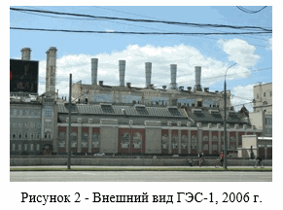
В апреле 1992 года из состава ГЭС-1 выделена Медсанчасть, которая стала самостоятельной структурной единицей Мосэнерго. На рисунке 2 представлен внешний вид ГЭС-1.
В 1993 году произведена приватизация Московской энергосистемы. ГЭС-1 стала филиалом ОАО «Мосэнерго».
В 1993 году начата 6-я реконструкция станции с заменой турбогенераторов, котлов и вспомогательного оборудования. Реконструкция планировалась ещё до начала спада производства и финансового кризиса и была рассчитана до 2001 года.
Заменены 2 турбогенератора «Метро-Виккерс» на отечественные по 12 МВт, реконструированы береговые водозаборные устройства с рыбозащитными сооружениями (1995-1996 годы), выполнена реконструкция ХВО, закончились пусковые работы по вводу новых очистных сооружений (1997 год), осуществлена замена турбогенератора «АЕГ» на отечественный, производства «Калужского турбинного завода» (1998 год).
В 2000-х годах на ГЭС-1 продолжается внедрение новейшего современного оборудования.
В 2001 году введена в эксплуатацию новая водоподготовительная установка (ВПУ) – первая в российской энергетике полностью автоматизированная, позволяющая увеличить срок службы основного оборудования. Введен в эксплуатацию автоматический химический контроль над основными показателями водно-химического режима (ВХР), что позволило своевременно выявлять и устранять отклонения от установленных норм ВХР.
В 2001 году был внедрен самый совершенный компьютеризированный комплекс водоподготовки, позволяющий увеличить срок службы основного оборудования. Также на станции был установлен новый газомазутный котел, увеличивший производительность тепловой энергии в 1,6 раза, по сравнению со старым. В течение 2010-2012 гг. планируется ввести в эксплуатацию еще три таких котла.
В 2004 году выполнена замена турбогенератора типа АПР-12 на турбогенератор производства «Калужского турбинного завода».
Введена в работу 1-я очередь телемеханики и сигнализации.
В 2006 году выполнена замена турбогенератора фирмы «Барзис» на турбогенератор производства «Калужского турбинного завода», что позволяет надежно работать при летних режимах теплосети.
В 2007 году введена автоматизированная система коммерческого учета тепла (АСКУ Тепло).
Осуществлена замена энергетического котла на котел с низкой эмиссией окислов азота. Установлены шумоглушители на шести пиковых водогрейных котлах и одном энергетическом котле. Произведена замена горелок на малотоксичные на трех пиковых водогрейных котлах и на одном энергетическом котле. В соответствии с графиком проведения природоохранных мероприятий предусмотрена установка малотоксичных горелок на двух энергетических и на одном пиковом водогрейном котле.
В январе 2013 года ОАО «Атомэнергомаш» завершило комплексные работы по модернизации котельного оборудования на ГЭС-1. Атомэнергомаш осуществил поставку, монтаж и сдачу в эксплуатацию оборудования парового котла типа П-95 и выполнение работ генерального подряда по замене старого котла фирмы «Бабкок - Вилькокс». Сложность проектирования состояла в том, что в старую котельную ячейку, на место старого парового котла немецкой фирмы «Бабкок-Вилькокс» 1928 года выпуска, нужно было вписать современный паровой котел с высокими технико-экономическими и экологическими показателями. На рисунке 3 представлен машинный зал ГЭС-1.
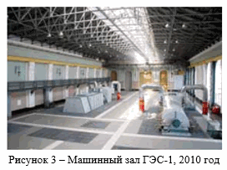
Результатом работ стал собственный инжиниринговый проект ИК «ЗИОМАР» котла П-95, отличающегося более высокой производительностью (160 тонн пара в час, а прежде – 110 тонн пара в час), а также снижением выбросов вредных веществ в 2,5 раза. Котел П-95 прошел приемо-сдаточные испытания, режимную наладку и пущен в работу.
Основное назначение станции по-прежнему – покрытие тепловой нагрузки коммунально-бытового сектора Центральной части Москвы. Выработка электроэнергии зависит от отопительной нагрузки [5].
В настоящее время на ГЭС-1 продолжается внедрение современного оборудования, позволяющего повысить эффективность работы электростанции, улучшить ее экологические показатели.
Энергетические характеристики ГЭС-1:
Установленная мощность:
тепловая (Гкал/час) – 691
электрическая (Мвт) – 76
Годовая выработка энергии:
теплоэнергия (Гкал) – 1654000
электроэнергия (тыс. квт*час) – 383000
Удельный расход топлива:
на теплоэнергию (кг\Гкал) - 121,2
на электроэнергию (г\квт*час) - 424,3
Годовое потребление условного топлива (тут/год) – 457989
Количество часов работы в году – 8760
Турбогенераторы (марка)
П-16-26/3,5 - 1 шт.
ПР-14-26/0,8 - 1 шт.
Р-12-26/0,8 - 1 шт.
Р-12-3,4/0,1 - 1 шт.
Р-12-35/5М - 2 шт.
Р-34-73/3 - 1 шт.
Котлы (марка)
Бабкокс-Вилькокс - 5 шт.
Буккау - 2 шт.
Е-50 - 2 шт.
ПТВ-110 - 1 шт.
ПТВМ-100 - 5 шт.
Дымовые трубы: кол-во труб - 14 шт.
ГЭС-1 - единственная московская ТЭЦ, энергетические характеристики которой изменились в сторону уменьшения. Особенно это касается годовая выработка энергии, как тепловой, так и электрической.
По-видимому, это связано с экологическими проблемами. Расположенная в самом центре Москвы, буквально в 600 м. от Кремля, ГЭС-1 имеет к тому же совершенно неприличные для современной ТЭЦ низкие трубы, что приводить к осаждению вредных выбросов в центре города, и без этого не благополучного в смысле чистоты воздуха.
Целью экологической политики ГЭС-1 является повышение уровня экологической безопасности за счет обеспечения надежного и экологически безопасного производства.
Технические характеристики турбогенераторов ГЭС-1 приведены в таблице 1.
Таблица 1
Технические характеристики турбогенераторов
Станц. № | Марка | Год установки | Уст. мощн. (МВт) | Время работы (час/год) | Годовая выработка электроэнергии (тыс.кВт·ч) | Среднегодовая электрическая нагрузка (МВт) | Среднегодовая тепловая нагрузка (Гкал/час) | Расход тепла на турбину (Ккал/КВт.час)
31 | П-16-26/3,5 | 1954 | 14,7 | 7023 | 71496 | 10,2 | 40,1 | 1143
29 | ПР-14-26/0,8 | 1933 | 12 | 5532 | 53818 | 9,7 | 43,9 | 1143
26 | Р-12-26/0,8 | 1929 | 12 | 5428 | 46349 | 8,5 | 31,8 | 1143
27 | Р-12-3,4/0,1 | 1995 | 12 | 7139 | 62419 | 8,7 | 34 | 1143
28 | Р-12-35/5М | 1993 | 12 | 6495 | 62986 | 9,7 | 44,7 | 1143
07 | Р-12-35/5М | 1994 | 12 | - | - | - | - | 0
30 | Р-34-73/3 | 1951 | 32 | 4971 | 131574 | 26,5 | 82,2 | 968

Технические характеристики котлов, установленных на ГЭС-1 приведены в таблице 2.
Таблица 2
Технические характеристики котлов
Станц. № | Марка | Тип | Год установки | Схема установки горелок | Марка горелок | Тип горелок | Время работы (час/год) | Среднегод. тепловая нагрузка | Удельный расход топлива | КПД (%)
5 | Бабкокс-Вилькокс | паровой | 1931 | см. ст.№2. | - | - | 6803 | 54 | 158,4 | 90,2
4 | Бабкокс-Вилькокс | паровой | 1930 | см. ст.№2. | - | - | 6233 | 57 | 151,8 | 90,25
3 | Бабкокс-Вилькокс | паровой | 1929 | см. ст.№2. | - | - | 5902 | 53 | 165,8 | 90,23
2 | Бабкокс-Вилькокс | паровой | 1928 | 16 гор. в 3 яруса на фронт. стене(6,6,4) | - | Вихревые-однопоточн. | 5195 | 55 | 158,3 | 90,26
1 | Бабкокс-Вилькокс | паровой | 1928 | 18 гор. в 3 яруса на фронт. стене топки | - | Вихревые-однопоточн. | 5322 | 54 | 158,2 | 90,29
7 | Буккау | паровой | 1951 | 6 гор.в 2 яр. на фр. ст.+4 сопла втор.дутья | - | Вихревая-однопоточн. | 4337 | 58 | 157,1 | 90,92
6 | Буккау | паровой | 1951 | 6 гор. в 2 яруса на фронт стене топки | - | Вихревая-однопоточн. | 4374 | 57 | 157,1 | 90,97
22ф | Е-50 | паровой | 1995 | - | - | - | 5535 | 32 | 152 | 93,95
21ф | Е-50 | паровой | 1994 | - | - | - | 5476 | 29 | 152 | 93,92
1в | ПТВ-110 | водогр | 1961 | 18 гор. в 2 яруса на бок.стенах топки | - | Вихревая-однопоточн. | 2640 | 45 | 155,2 | 92,05
6вф | ПТВМ-100 | водогр | 1966 | см. №4в. | - | - | 2402 | 39 | 153,5 | 93,08
5вф | ПТВМ-100 | водогр | 1965 | см. №4в. | - | - | 1783 | 40 | 154 | 92,72
4в | ПТВМ-100 | водогр | 1963 | 16 гор. в 2 яруса на фронт.и задн.стенах | ГДС-100 | Вихревая-двухпоточн. | 806 | 47 | 155,8 | 91,79
3в | ПТВМ-100 | водогр | 1963 | см. №2в. | - | - | 607 | 41 | 155,7 | 91,79
2в | ПТВМ-100 | водогр | 1962 | 12 гор. на фронт.и задн.стенах (6+6) | ГДС-100 | Вихревая-двухпоточн. | 1711 | 50 | 155,6 | 91,79

Характеристики дымовых труб ГЭС-1 приведены в таблице 3.
Таблица 3
Характеристики дымовых труб
№ трубы | Высота (м) | Диаметр (м)
1 | 45 | 3,5
10 | 58 | 3,2
1ф | 45 | 2,5
2 | 45 | 3,5
2ф | 45 | 2,5
3 | 45 | 3,5
3ф | 70 | 3,2
4 | 45 | 3,5
4ф | 70 | 3,2
5 | 45 | 3,5
6 | 39 | 3,5
7 | 58 | 3,2
8 | 58 | 3,2
9 | 58 | 3,2

Динамика основных производственных показателей ГЭС-1 по годам приведены в таблице 4.
Таблица 4
Основные производственные показатели ГЭС-1 по годам
Показатель | 2007 | 2008 | 2009 | 2010 | 2011 | 2012 | 2013 | 2014 | 2015 | 2016 | 2017 | 2018 | 2019 | 2020
Установленная электрическая мощность на конец года, МВт | 95,7 | 95,7 | 82,7 | 72,7 | 70,0 | 70,0 | 95,0 | 95,0 | 95,0 | 95,0 | 86,0 | 86,0 | 86,0 | 86,0
Выработка электроэнергии, млн кВт·ч | 383,2 | 368,1 | 391,6 | 395,1 | 380,1 | 365,3 | 358,1 | 377,3 | 383,0 | 389,6 | 367,8 | 397,7 | 380,9 | 335
Установленная тепловая мощность на конец года, Гкал/ч | 954 | 954 | 932 | 892 | 893 | 893 | 951 | 951 | 951 | 951 | 951 | 951 | 951 | 951
Отпуск тепловой энергии с коллекторов, тыс. Гкал |  | 2 036,3 | 2 079,2 | 2 079,1 | 1 895,1 | 1 948,9 | 1 876,6 | 1 758,8 | 1 654,0 | 1 818,3 | 2 013,2 | 1 944,4 | 2 026,8 | 1 913

В качестве основного топлива на ГЭС-1 используется природный газ. Основным компонентом природного газа является метан (CH4) – его содержание варьируется в диапазоне 70 - 98%. Кроме него в состав входят более тяжелые насыщенные углеводороды – этан (С2Н6), пропан (С3Н8), бутан (С4Н10). Помимо углеводородной составляющей, природный газ может содержать неорганические газообразные соединения: водород (Н2), сероводород (H2S), углекислый газ (СО2), азот (N2), инертные газы (преимущественно гелий (Не)). Физические свойства зависят от состава, но в среднем, плотность сухого газа колеблется от 0,68 до 0,85 кг/м³, плотность сжиженного газа – 400 кг/м³, температура самовозгорания – 650°С, температуры конденсации-испарения − 161,5 °С, взрывоопасные концентрации смеси газа с воздухом от 4,4 % до 17 % объёмных, удельная теплота сгорания колеблется от 8 до 12 кВт·ч/м³), легче воздуха в 1,8 раза, поэтому при утечке не собирается в низинах, а поднимается вверх.
В технологической схеме паротурбинных установок ГЭС-1 задействовано следующее основное оборудование: 8 паровых котлов типа ТГМ-96А, Б, производительностью 480 т/ч с параметрами пара 140 кгс/см², 560°С; 2 паровых котлов типа ТГМП-314, производительностью 1000 т/ч с параметрами пара 255 кгс/см², 555°С; 6 паровых турбин Т-110/120-130, установленной мощности 110 МВт и тепловой нагрузкой 175 Гкал/ч; паровой турбиной Т-100-130, установленной мощности 100 МВт и тепловой нагрузкой 160 Гкал/ч; паровой турбиной Т-80/100-130/13, установленной мощности 65 МВт и тепловой нагрузкой 160 Гкал/ч; 2 паровые турбины Т-250/300-240, установленной мощности 250 МВт и тепловой нагрузкой 330 Гкал/ч.
Принципиальная технологическая схема выработки электроэнергии в ГЭС-1 включает в себя склад топлива, систему топливоподачи, систему водоподготовки, парогенератор, пароперегреватель, тягодутьевые машины, экономайзер, турбины высокого и низкого давления, промежуточные перегреватели, бойлер, конденсатор, конденсатный насос, подогреватель низкого давления, деаэратор, питательный насос, циркуляционный насос, синхронный генератор, линии электропередач, повышающая трансформаторная подстанция, распределительный пункт.
Топливо – природный газ поступает по газопроводу в паровой котел. В котле газ сгорает и нагревает воду. Чтобы газ лучше горел, в котлах установлены тягодутьевые механизмы. В котел подается воздух, который служит окислителем в процессе сгорания газа. Раскаленный газ устремляется по газоходу и нагревает воду, проходящую по специальным трубкам котла. При нагревании вода превращается в перегретый пар, который поступает в паровую турбину. Пар поступает внутрь турбины и начинает вращать лопатки турбины, которые связаны с ротором генератора. Энергия пара превращается в механическую энергию. В генераторе механическая энергия переходит в электрическую, ротор продолжает вращаться, создавая в обмотках статора переменный электрический ток. Через повышающие силовые трансформаторы трансформаторной подстанции, где с целью уменьшения электрических потерь на линиях электропередач, электрическое напряжение повышается до 110 кВ и по линиям электропередач и далее через понижающие силовые трансформаторы понижающей трансформаторной подстанции поступает потребителям. Отработавший в турбине пар направляется в конденсатор, где превращается в воду и возвращается в котел. На ГЭС-1 вода движется по кругу. Градирни предназначены для охлаждения воды. На ГЭС-1 используются вентиляторные и башенные градирни. Вода в градирнях охлаждается атмосферным воздухом. Вода в градирнях под напором поднимается вверх и водопадом падает вниз в аванкамеру, откуда поступает обратно на ТЭЦ. Для снижения капельного уноса градирни оснащены водоуловителями. Водоснабжение осуществляется от Москвы-реки. В здании химводоочистки вода очищается от механических примесей и поступает на группы фильтров. На одних она подготавливается до уровня очищенной воды для подпитки теплосети, на других — до уровня обессоленной воды и идет на подпитку энергоблоков [5].
- Организационная структура профильной организации «Государственном электрическом станции № 1 им. П.Г. Смидовича»
Ознакомился со организационной структурой предприятия, с организационной структурой ее подразделений и их основными задачами, в частности с энергетической службой предприятия, с качественным и количественным составом специалистов и их обязанностями.
На рисунке 4 представлена организационная структура ГЭС-1.
Основными задачами энергетической службы являются:
- содержание энергетического, электротехнического и электротехнологического оборудования и сетей в работоспособном состоянии и техническая эксплуатация этого оборудования в соответствии с нормативно-техническими документами;
- своевременное и качественное проведение профилактических работ ремонта модернизации и реконструкции энергетического оборудования;
- обучение электротехнического персонала и проверка знаний правил эксплуатации, мер безопасности, должностных и производственных инструкции;
- обеспечение экономичности и надежности работы электро-и энергоустановок и безопасности их обслуживании;
- предотвращение использования технологий и методов работы, оказывающих отрицательное влияние на окружающую среду;
- учет и анализ нарушений в работе электроустановок, несчастных случаев и принятие мер по устранению причин их возникновения;
- разработку должностных и производственных инструкций для электротехнического персонала;
- выполнение предписаний органов государственного энергетического надзора;
- соблюдение предприятием заданных ему питающей энергосистемой режимов работы;
оперативно диспетчерское управление энергохозяйством, согласованное с региональной энергосистемой.
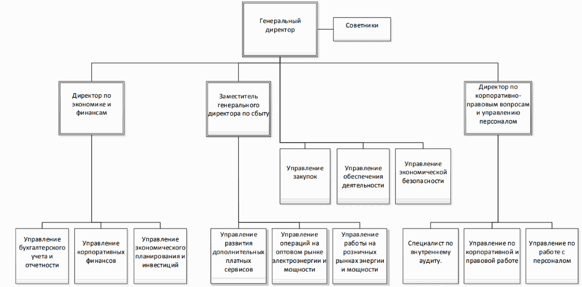
Рисунок 4 – Организационная структура ГЭС-1
На рисунке 5 представлена организационная схема энергетической службы ГЭС-1.
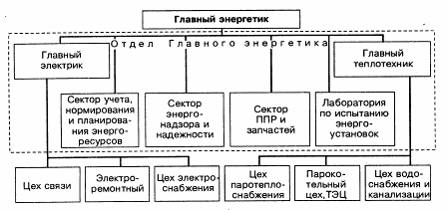
Рисунок 5 – Организационная структура энергетической службы ГЭС-1
Обеспеченность предприятия персоналом, качественная и количественная структура персонала предприятия представлена в таблице 5.
Таблица 5
Обеспеченность предприятия персоналом и структура персонала предприятия
Показатели | 2020 г.
Среднесписочная численность персонала, всего (чел.) | 441
из них:
рабочие (чел.) | 72
служащие (чел.) | 369
в т.ч.:
руководители (чел.) | 24
специалисты (чел.) | 325
непромышленный персонал (чел.) | 20
Таким образом, на данном предприятие среднесписочная численность персонала составляет 441 человек, из них 72 рабочих и 369 чел. служащие.
В том числе обеспеченность персоналом, качественный и количественный состав энергетической службы приведены в таблице 6.
Таблица 6
Обеспеченность предприятия персоналом и структура персонала энергетической службы предприятия
Показатели | 2020 г.
Среднесписочная численность персонала, всего (чел.) | 101
из них
рабочие (чел.) | 32
служащие (чел.) | 69
в т.ч.
руководители (чел.) | 8
специалисты (чел.) | 56
непромышленный персонал (чел.) | 5

В таблице 7 представлены показатели производительности труда на предприятии (ГЭС-1).
Таблица 7
Показатели производительности труда на предприятии
Показатели | 2020
Объем продукции в действующих ценах | 953729
Объем продукции в фиксированных сопоставимых ценах, тыс. р. | 953729
Среднесписочная численность ППП, чел | 441
в т.ч. рабочих | 72
Число отработанных рабочими чел.-дн. | 18720
Число отработанных рабочими чел-час | 149760
Среднегодовая выработка одного работника ППП, тыс. р. | 2 162,65
Выработка одного рабочего, тыс. руб.
Среднегодовая | 41 246,24
Среднее число дней, отработанных одним рабочим за год | 260
Средняя продолжительность рабочего дня, час | 8
Среднее число часов отработанных одним рабочим в год | 2080
Удельный вес рабочих в общей численности ППП | 0,16
Таким образом, можно сделать вывод, что среднее число дней, отработанных одним работником составляет 260 дней, продолжительность рабочего дня 8 часов. Среднегодовая выработка на одного рабочего составляет 41 246,24 тыс. руб. Удельный вес рабочих в общем количестве среднесписочной численности персонала составляет 16%.

- Профессиональные компетенции электромонтажника (электромонтера) отдела главного энергетика «Государственном электрическом станции № 1 им. П.Г. Смидовича»

Во время прохождения учебной практики ознакомился с должностной инструкцией электромонтера отдела главного энергетика.

ДОЛЖНОСТНАЯ ИНСТРУКЦИЯ
дежурного электромонтёра отдела главного энергетика Государственном электрическом станции № 1 им. П.Г. Смидовича

1. Общие положения
1.1. Настоящая должностная инструкция определяет функциональные, должностные обязанности, права и ответственность дежурного электромонтёра подразделения «Оперативные технологии» (далее - Дежурный электромонтер) Отдела главного энергетика Государственном электрическом станции № 1 им. П.Г. Смидовича (далее Предприятие).
1.2. На должность дежурного электромонтёра назначается лицо, удовлетворяющее следующим требованиям к образованию и обучению:
- среднее профессиональное образование по профилю деятельности;
с опытом практической работы:
- не менее одного года в организациях энергетики;
особые условия допуска к работе дежурного электромонтёра:
- удостоверение рабочего по сосудам под давлением;
- допуск к самостоятельной работе производится на основании локального акта организации после проведения инструктажа, стажировки, проверки знаний и дублирования на рабочем месте;
- прохождение обязательных предварительных (при поступлении на работу) и периодических медицинских осмотров (обследований), а также внеочередных медицинских осмотров (обследований) в установленном законодательством порядке;
- удостоверение о проверке знаний нормативных документов;
- не ниже 3-й группы по электробезопасности;
1.3. Дежурный электромонтер должен знать:
- состав и порядок ведения документации на рабочем месте;
- порядок ведения оперативных переключений в электрических схемах оборудования, обслуживаемого оперативным персоналом ГЭС;
- нормальные и ремонтные схемы главных электрических соединений, собственных нужд, постоянного и переменного оперативного тока;
- технологические схемы систем охлаждения, вентиляции и отопления, водоснабжения, пожаротушения, воздушного хозяйства ГЭС и распределительных устройств (далее РУ);
- компоновка распределительных устройств и щитов собственных нужд;
- конструкции основного и вспомогательного оборудования РУ;
- основные принципы работы и структурные схемы релейной защиты и автоматики, противоаварийной системной автоматики;
- технико-экономические показатели ГЭС;
- порядок ведения оперативных переговоров и пользования каналами внутренней и междугородней связи;
- организация вывода оборудования из работы для ремонтов и испытаний по заявкам и ввода его в работу;
- порядок подготовки рабочих мест по всем видам ремонтных работ на электрооборудовании;
- основные параметры и режимы работы основного оборудования; генераторов, трансформаторов, реакторов;
- телесигнализация, телеизмерения и АСКУЭ;
- основные параметры и режимы работы зарядных и подзарядных устройств, аккумуляторных батарей, устройств бесперебойного питания, их защиты, номинальные и аварийные нагрузки и напряжения;
- правила технической эксплуатации электрических станций и сетей;
- режимы работы линий электропередачи, допустимые нагрузки и напряжения, порядок включения отключившихся защитами линий электропередачи;
- классификацию кабельных изделий и область их применения;
- устройство, принцип действия и основные технические характеристики электроустановок;
- правила технической эксплуатации осветительных установок, электродвигателей, электрических сетей;
- условия приёмки электроустановок в эксплуатацию;
- перечень основной документации для организации работ;
- требования техники безопасности при эксплуатации электроустановок;
- устройство, принцип действия и схемы включения измерительных приборов;
- типичные неисправности электроустановок и способы их устранения;
- технологическую последовательность выполнения ремонтных работ;
- назначение и периодичность ремонтных работ;
- методы организации ремонтных работ.
- способы и условия регулирования частоты и напряжения на шинах ГЭС.
1.4. Дежурный электромонтер должен уметь:
- производить переключения в электроустановках;
- определять отклонения/нарушения в работе электрооборудования и оборудования подстанции;
- оптимизировать потери электроэнергии на собственное потребление;
- использовать сетевые компьютерные технологии, базы данных и пакеты прикладных программ в своей предметной области;
- использовать в работе нормативную и техническую документацию в объеме, необходимом для выполнения работ;
- осуществлять приемку/сдачу смены;
- осваивать новые типы оборудования и автоматизированные системы технологического управления;
- вести обмен информацией в установленном порядке;
- соблюдать требования безопасности при производстве работ;
- оформлять документацию для организации работ и по результатам испытаний действующих электроустановок с учётом требований техники безопасности;
- осуществлять коммутацию в электроустановках по принципиальным схемам;
- читать и выполнять рабочие чертежи электроустановок;
- производить электрические измерения на различных этапах эксплуатации электроустановок;
- контролировать режимы работы электроустановок;
- выявлять и устранять неисправности электроустановок;
- планировать мероприятия по выявлению и устранению неисправностей с соблюдением требований техники безопасности
- планировать и проводить профилактические осмотры электрооборудования
- планировать ремонтные работы
- выполнять ремонт электроустановок с соблюдением требований техники безопасности;
- контролировать качество выполнения ремонтных работ;
- иметь практический опыт в организации и выполнении работ по эксплуатации и ремонту электроустановок.
- оформлять оперативную документацию в соответствии с установленными требованиями.
1.5. Дежурный электромонтер назначается на должность и освобождается от должности приказом Генерального директора ГЭС в соответствии с действующим законодательством Российской Федерации.
1.6. Дежурный электромонтер подчиняется начальнику подразделения отдела главного энергетика.
2. Трудовые функции
2.1. Осуществление оперативных переключений и мониторинг состояния электрооборудования и оборудования подстанции.
3. Должностные обязанности
3.1. Обеспечение установленного режима по напряжению, нагрузке, температуре и другим параметрам.
3.2. Выявление и фиксация дефектов оборудования и отклонений от нормального режима работы оборудования в зоне обслуживания.
3.3. Выполнение периодических осмотров электрооборудования и оборудования подстанции.
3.4. При выявлении отклонений работы оборудования диагностика и оперативный контроль допустимых параметров оборудования на соответствие их инструкциям по эксплуатации.
3.5. Контроль основных параметров оборудования распределительных устройств с применением других устройств и приспособлений.
3.6. Производство оперативных переключений в распределительных устройствах.
3.7. Информирование о выявленных нарушениях и отклонениях в установленном порядке.
3.8. Фиксация показателей параметров оборудования в соответствующих ведомостях и журналах.
3.9 Дополнительно:
Работодатель в зависимости от специфики своей деятельности устанавливает дополнительные требования безопасности для недопущения производственных аварий и критических ситуаций во время работы оперативного персонала.
4. Права
Дежурный электромонтер имеет право:
4.1. Запрашивать и получать необходимую информацию, а также материалы и документы, относящиеся к вопросам деятельности дежурного электромонтёра.
4.2. Повышать квалификацию, проходить переподготовку (переквалификацию).
4.3. Вступать во взаимоотношения с подразделениями сторонних учреждений и организаций для решения вопросов, входящих в компетенцию дежурного электромонтёра.
4.4. Принимать участие в обсуждении вопросов, входящих в его функциональные обязанности.
4.5. Вносить предложения и замечания по вопросам улучшения деятельности на порученном участке работы.
4.6. Обращаться в соответствующие органы местного самоуправления или в суд для разрешения споров, возникающих при исполнении функциональных обязанностей.
4.7. Пользоваться информационными материалами и нормативно-правовыми документами, необходимыми для исполнения своих должностных обязанностей.
4.8. Проходить в установленном порядке аттестацию.
5. Ответственность
Дежурный электромонтер несет ответственность за:
5.1. Неисполнение (ненадлежащее исполнение) своих функциональных обязанностей.
5.2. Невыполнение распоряжений и поручений Генерального директора ГЭС, Главного энергетика и непосредственного начальника.
5.3. Недостоверную информацию о состоянии выполнения порученных заданий и поручений, нарушении сроков их исполнения.
5.4. Нарушение правил внутреннего трудового распорядка, правила противопожарной безопасности и техники безопасности, установленных на Предприятие.
5.5. Причинение материального ущерба в пределах, установленных действующим законодательством Российской Федерации.
5.6. Разглашение сведений, ставших известными в связи с исполнением должностных обязанностей.
За вышеперечисленные нарушения дежурный электромонтер может быть привлечен в соответствии с действующим законодательством в зависимости от тяжести проступка к дисциплинарной, материальной, административной, гражданской и уголовной ответственности.

Настоящая должностная инструкция разработана в соответствии с положениями (требованиями) Трудового кодекса Российской Федерации от 30.12.2001 г. № 197 ФЗ (ТК РФ) (с изменениями и дополнениями), профессионального стандарта «Работник по оперативному управлению гидроэлектростанциями/гидроаккумулирующими электростанциями» утвержденного приказом Министерства труда и социальной защиты Российской Федерации от 13 апреля 2015 г. № 230н и иных нормативно–правовых актов, регулирующих трудовые отношения.

- Ознакомление и изучение электрооборудования и технологического оборудования организации. Анализ состояния электрооборудования организации

В ходе практики изучены открытые (закрытые) распределительные устройства (ОРУ, ЗРУ), количество отходящих линий (ЛЭП), электрическую схему соединения ЛЭП с силовыми трансформаторами ОРУ предприятия. Проанализированы и описаны условия и производительность труда на ГЭС-1. Изучены системы электроснабжения собственных нужд ГЭС-1, система электроснабжения ремонтно-механического цеха и административного здания. Рассчитаны и определены электрические нагрузки ремонтно-механического цеха и административного здания.
Структура системам распределительных устройств и электроснабжения.
Основной задачей создания системы электроснабжения (СЭС) является обеспечение их высокой надежности и экономичности, поддержание высокого качества электроэнергии. СЭС включает большое количество объектов, имеет большую протяженность и рассредоточенность; ее проектированием занято много организаций. СЭС состоит из генерирующих установок, питающих и распределительных сетей, трансформаторных и преобразовательных станций и подстанций, связанных кабельными и воздушными линиями, токопроводами высокого и низкого напряжения.
На рисунке 14 представлена принципиальная электрическая схема ГЭС-1.
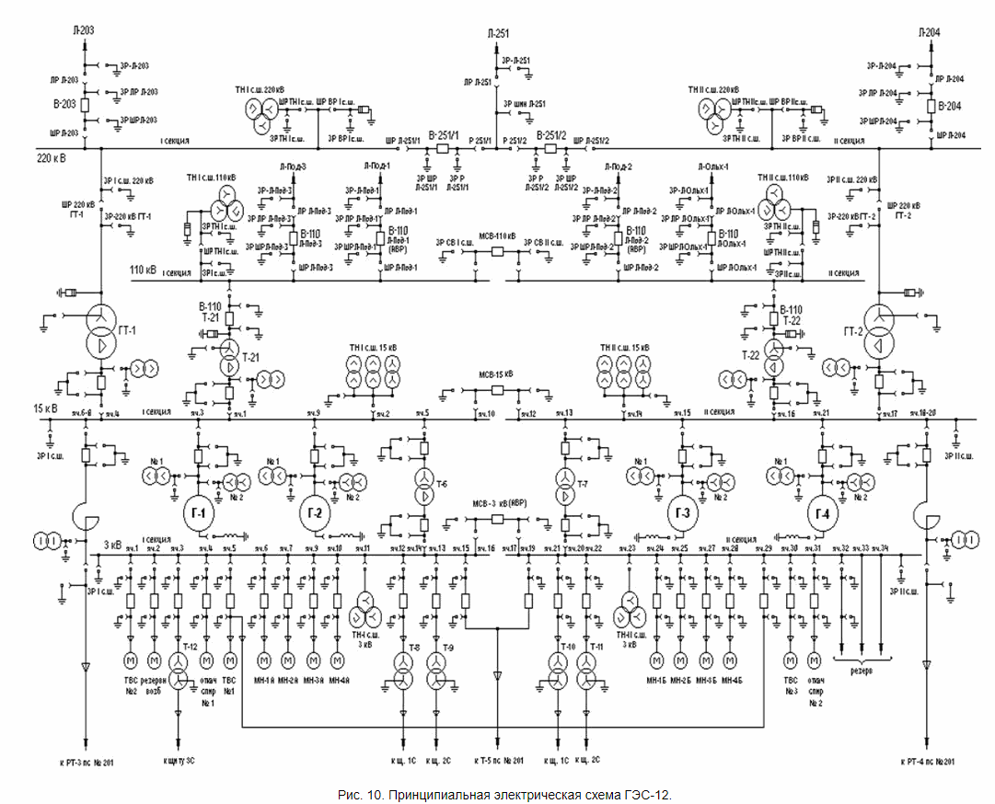
Рисунок 6 – Принципиальная электрическая схема ГЭС-1
Безопасность для жизни и здоровья людей при эксплуатации СЭС и надежность работы ЭО обеспечиваются правильным выбором технических решений на всех этапах выработки, распределения и передачи электроэнергии, правильным выбором способов ее канализации, выполнением требований техники безопасности и соответствием условиям окружающей среды. СЭС должна быть удобна и безопасна в обслуживании, должна обеспечивать качество энергии и бесперебойность электроснабжения в номинальном и послеаварийном режимах [5]. В то же время СЭС должна быть экономичной, иметь минимальные потери и обоснованный расход дефицитных материалов и оборудования. Экономичность и надежность СЭС достигается путем создания связей и взаимного резервирования сетей различных регионов, сетей промышленных предприятий (ПП) с СЭС коммунальных и сельских потребителей и т.д.
СЭС условно можно разделить на три блока:
- блок выработки электроэнергии (электростанции),
- блок распределения и передачи электроэнергии,
- блок потребителей электроэнергии.
На электростанциях вырабатываемая энергия разделяется на два потока: электрическая и тепловая энергия. От генераторов электростанций, через повышающие блочные трансформаторы, электроэнергия поступает на станционные открытые распределительные устройства (ОРУ). На рисунке 7 представлена схема системы электроснабжения.
Второй блок включает линии электропередач (воздушные и кабельные), опоры воздушных линий электропередач (ВЛЭП) и кабельное хозяйство, главные (ГПП) и промежуточные понизительные станции (подстанции), распределительные устройства (РУ), системы грозозащиты и компенсации реактивной мощности [1].
Третий блок объединяет все электроприемники (ЭП), системы управления, защиты, диагностики и приборы измерения физических величин. Также при определении нагрузки конкретного участка, при выборе структуры, мощности и пропускной способности СЭС следует учитывать не только собственных потребителей электроэнергии, но и наличие рядом расположенных потребителей, для которых нужно обеспечить резервирование электроснабжения [4].

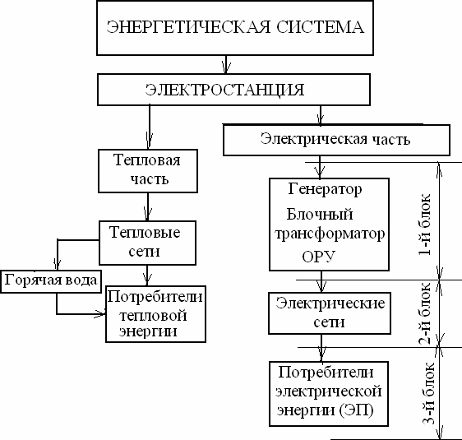

Рисунок 7 – Схема системы электроснабжения

Надежность электроснабжения промышленных предприятий, их цехов и отдельных установок в значительной степени зависит от наличия и надежности систем резервного питания и защиты. Обеспечение резервного электропитания сопряжено с материальными затратами и не может быть обеспечено для всех установок и оборудования. Поэтому необходимо точно знать, у каких ЭП технологические процессы не допускают перерыва в электроснабжении, а для каких такие перерывы возможны без существенного ущерба производству. Для этого устанавливают категории надежности электроснабжения для всех ЭП [4].
Электрическое хозяйство ПП представляет совокупность генерирующих, преобразующих, передающих электроустановок, посредством которых осуществляется снабжение предприятия электроэнергией и эффективное использование ее в процессе технологического производства. Электрическое хозяйство включает:
- собственное электроснабжение, например, внутризаводское;
- силовое ЭО, электроосвещение и системы автоматизации;
- службы эксплуатации и ремонта ЭО;
- резервные электротехнические установки, которые прямо не являются частью СЭС, но обеспечивают ее функционирование;
- промышленные здания, сооружения и сети, которые эксплуатируются электротехническим персоналом;
- людские, вещественные и энергетические ресурсы, информационное обеспечение.
Таким образом, электрическое хозяйство является частью электроэнергетической системы, принадлежащей предприятию. На рис. 8 представлена упрощенная иерархическая схема СЭС ГЭС-1, которое является потребителем электрической энергии. Через нее обеспечивается электроэнергией по линиям электропередачи, как правило, ВЛЭП, от подстанции энергосистемы или теплоэнергоцентрали (ТЭЦ); от автотрансформаторов (АТ) районных подстанций и т.д.

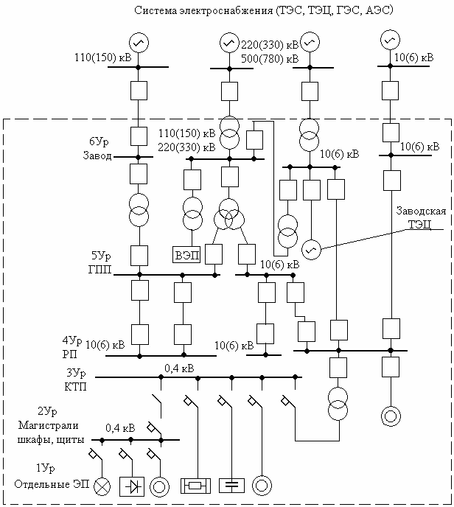
Рисунок 8 – Уровни СЭС промышленных предприятий
Шестой уровень (6Ур) – уровень присоединения к внешним энергетическим источникам или сетям; пятый уровень (5Ур) – все производство; четвертый уровень (4Ур) – цех; третий уровень (3Ур) – отделение; второй уровень (2Ур) – участок; первый уровень (1Ур) – отдельная единица оборудования (ЭП); ВЭП – высоковольтные ЭП. Условная граница разделения «предприятие — энергосистема» отмечена пунктирной линией [2].трансформат
Схемы электроснабжения собственных нужд гэс
Технологический процесс получения электроэнергии на ГЭС значительно проще, чем на тепловых и атомных электростанциях, поэтому требует значительно меньшего числа механизмов с. н.
Подсчет нагрузок с. н. ГЭС ведется конкретно для каждого проекта, так как эти нагрузки зависят не только от мощности установленных агрегатов, но и от типа электростанции (приплотинная, деривационная, водосливная и др.).
В отличие от тепловых электростанций на ГЭС отсутствуют крупные электродвигатели напряжением 6 кВ, поэтому распределение электроэнергии осуществляется на напряжении 0,4/0,23 кВ. Питание с. н. производится от трансформаторов, присоединенных к:
- токопроводам генератор — трансформатор без выключателя со стороны генераторного напряжения;
- шинам генераторного напряжения;
- выводам НН автотрансформатора связи;
- местной подстанции.
Целесообразность установки отдельных трансформаторов, присоединенных к РУ 220 кВ и более, должна быть обоснована.
Потребители с. н. ГЭС делятся на агрегатные (маслонасосы МНУ, насосы откачки воды с крышки турбины, охлаждение главных трансформаторов и др.) и общестанционные (насосы технического водоснабжения, насосы откачки воды из отсасывающих труб, дренажные и пожарные насосы, отопление, освещение, вентиляция, подъемные механизмы и др.).
Часть этих потребителей являются ответственными (техническое водоснабжение, маслоохладители трансформаторов, маслонасосы МНУ, система пожаротушения, механизмы закрытия затворов напорных трубопроводов). Нарушение электроснабжения этих потребителей с. н. может привести к повреждению или отключению гидроагрегата, снижению выработки электроэнергии, разрушению гидротехнических сооружений. Такие потребители должны быть обеспечены надежным питанием от двух независимых источников [5].
На рис. 9 приведен пример схемы питания с. н. мошной ГЭС.
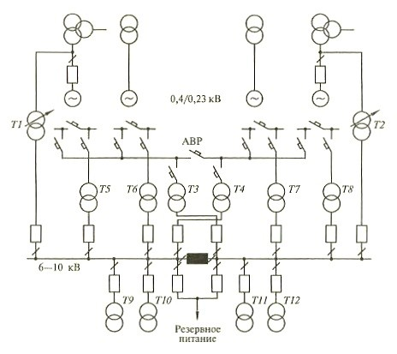
Рисунок 9 - Схема питания с. н. мощной ГЭС с общими питающими трансформаторами
Агрегатные с. н. питаются от отдельных секций 0,4/0,23 кВ. Часть потребителей общестанционных с. н. может быть значительно удалена от здания ГЭС, поэтому возникает необходимость распределения электроэнергии на более высоком напряжении (3,6 или 10 кВ). В этом случае предусматриваются главные трансформаторы с. н. T1, T2 и агрегатные T5—T8. Трансформаторы T9—T12 служат для питания общестанционных нагрузок. Резервное питание секций 6 кВ осуществляется от местной подстанции, оставшейся после строительства ГЭС. Резервирование агрегатных с. н. осуществляется от резервных трансформаторов Т3, Т4. Ответственные потребители с.н., отключение которых может принести к отключению гидроагрегата или снижению его нагрузки, присоединяются к разным секциям с. н.
Мощность трансформаторов агрегатных с. н. выбирается по суммарной нагрузке с. н. соответствующих агрегатов. Главные трансформаторы (T1, T2) выбираются с учетом взаимного резервирования и с возможностью их аварийной перегрузки.
При большом числе и значительной единичной мощности агрегатов находит применение схема раздельного питании агрегатных и общестанционных потребителей. Агрегатные сборки 0,4 кВ получают питание от индивидуальных трансформаторов, присоединенных отпайкой к энергоблоку. Резервирование их осуществляется от трансформаторов, присоединенных к РУ с. н. 6—10 кВ, которое получает питание от автотрансформаторов связи между РУ ВН и РУ СН. На рисунке 10 приведена однолинейная схема главных электрических соединений подстанций предприятия.
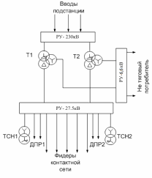
Рисунок 10 - Однолинейная схема главных электрических соединений подстанций

Основной задачей турбогенератора является трансформация механической энергии паровой либо газовой турбины в электрическую. Осуществляется это при большой скорости вращения ротора (от 3000 до 15000 оборотов в минуту).
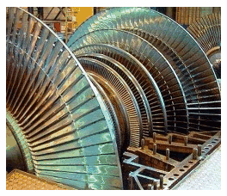
Турбогенераторы – это довольно непростой тип электрических агрегатов, в котором сочетаются:
- проблемы с мощностью;
- электромагнитные характеристики;
- размеры;
- охлаждение и нагрев;
- статическая и динамическая прочность.
Исполняются данные устройства горизонтально и имеют возбуждающую обмотку с неявно выраженными полюсами, которая находится на самом роторе. А на статоре располагается трехфазная обмотка.
Принцип работы турбогенератора
Механическая энергия самой турбины превращается в электрическую. Это возможно благодаря вращающемуся магнитному полю, создаваемого с помощью непрерывного тока, протекающему в обмотке самого ротора. Это способствует и формированию трехфазного переменного тока, а также напряжению в статоре (его обмотках). Крутящий момент от двигателя передается на ротор генератора.
Данная характеристика турбогенератора позволяет при обращении ротора образовывать магнитный момент, который и создает электрический ток в его обмотках. Благодаря системе возбуждения в агрегате обеспечивается поддержка постоянного напряжения на всех режимах функционирования данного устройства.
Циркуляция воды в теплообменниках и газоохладителях происходит при помощи насосов, которые располагаются вне самого турбогенератора.
Применяются турбогенераторы на атомных и тепловых электростанциях.
В зависимости от мощности данного оборудования, его разделяют на три основные категории:
- 2,5 – 32 МВт;
- 60 – 320 МВт;
- мощность турбогенераторов более чем 500 МВт.
Также турбогенераторы бывают:
- двухполюсные с частотой вращения от 1500 до 1800 оборотов в минуту;
- четырёхполюсные (300 – 3600 об/мин).
Паровой турбогенератор
Паровой турбогенератор обладает повышенной надежностью своей работы, при этом развивая проектную мощность постоянно на протяжении многих часов работы. Такие современные устройства могут обладать мощностью до 1300 МВт. Зачастую, паровые турбогенераторы могут работать параллельно. Передача мощности при этом может осуществляться в одну электрическую цепь.
Тепловая экономичность электростанции, в которой установлен паровой турбогенератор, напрямую зависит от видов и параметров теплового цикла использования тепла образовавшегося пара, а также от самого оборудования и его характеристик.
Зачастую, паровая турбина турбогенератора, обладающая небольшой мощностью, монтируется в промышленных котельных, там, где используется мазута или твердое топливо. Турбины тут функционируют в качестве дросселирующих устройств редукционно-охладительных установок, на разнице величины давления от котла до промышленного отбора, либо же теплообменника. /p>
Мощность турбогенератора, работающего в данной отрасли, находится в пределах от 250 киловатт до 5 Мегаватт. Такая установка позволяет получить очень дешевую электрическую энергию. Она получается в восемь раз дешевле покупной. А все оборудование, при работе больше чем 5000 часов в год, сможет быстро окупить себя, уже за три года.
Паровая турбина турбогенератора маленькой нагрузки может применяться не только лишь в качестве привода электрогенератора, но также и для приведения в действия устройств, необходимых для работы котельных любого назначения.
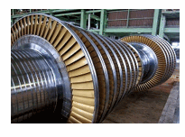
Статор турбогенератора
Он изготавливается из корпуса, в котором имеется сердечник с углублениями для установки в них обмотки. В основу сердечника входят слои, которые набираются из нескольких листов стали (электротехнической), дополнительно имеющих лаковое покрытие. Между этими слоями имеются специальные каналы для вентиляции (порядка 5 – 10 сантиметров).
В месте, где находятся углубления, обмотка закрепляется при помощи клиньев, а ее передняя часть укреплена на специальных кольцах. Располагается она с конца статора. Сам сердечник помещен в прочный сварной корпус, изготовленный из стали.
Ротор турбогенератора
Чтобы сформировалась высокая прочность, ротор турбогенератора выпускают в виде толстого цилиндра из сплошной стальной заготовки. В таком случае используют углеродистую сталь, как правило, марки «35» (в случаи малой нагрузки данного агрегата).
Ротор турбогенератора оснащен двумя рядами отверстий, расположенных вдоль первых обмоточных отверстий. Необходимо это, чтобы закрепить там специальные балансировочные грузы. Длина ротора турбогенератора существенно меньше его активных размеров.
При частоте вращения порядка 3000 оборотов в минуту, ротор изготавливают диаметром в 1,2 метра. Обмотку делают из специальной полосовой меди с дополнительной присадкой серебра. Она удерживается в пазах благодаря дюралевым клиньям.
Для того, чтобы повысить тепловую стойкость ротора от воздействия на него обратных токов, сверху изоляции обмотки укладываются короткозамкнутые кольца, которые изготавливают в виде двухслойного медного гребенка.
Для повышения единичной мощности охлаждение турбогенератора делают более интенсивным, без существенного увеличения габаритов. Если нагрузка таких устройств превышает 50 Вт, то используют жидкое либо водородное охлаждение его обмоток.
Охлаждение турбогенераторов
Турбогенераторы с воздушным охлаждением
Изготавливаются такие агрегаты нагрузкой в 2,5; 4; 6; 12 и 20 МВт. Конструкция таких устройств осуществляется закрытым типом. Самовентиляция обеспечивается по закрытому циклу. Вращение воздуха в турбогенераторе происходит благодаря вентиляторам, которые закрепляются с обеих сторон внутри ротора.
Для того, чтобы избежать проникновения пыли вовнутрь, на валу имеются специальные воздушные уплотнители. А утечка воздуха компенсируется благодаря его засосу из внешней среды.
Устройства с водородным охлаждением
Это устройства, мощность которых составляет 60 и 100 Мегаватт.
Охлаждение турбогенератора, а именно роторных обмоток, исполняется напрямую водородом. Статор охлаждается косвенно и обдает сварную оболочку, которая газонепроницаема и неразъемная.
Агрегаты, охлаждаемые водой
Обмотки ротора и статора устройств такого типа охлаждаются при помощи непосредственной подачи воды. Сталь сердечника статора отстужается при помощи специально предназначенных охладителей, изготовленных из силумина. Воздух, который заполняет сам генератор, охлаждается водой.
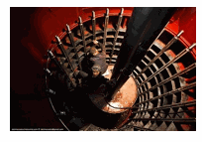
Объединенное охлаждение
Такие устройства с водородно-водяным охлаждением бывают мощностью 160 – 1200 Мегаватт. А количество оборотов в минуту составляет 3000. Такие агрегаты имеют прямое охлаждение обмотки статора при помощи дистиллированной воды, а ротора – водородом. Наружная их поверхность охлаждается при помощи только лишь водорода.
Корпус таких агрегатов изготавливается цельным, сварным, газонепроницаемым, неразъемным, а также, его внутренняя поверхность обладает дополнительными поперечными кольцами жесткости, которая способствует закреплению сердечника. С двух сторон статор закрывается наружными пластинами.
Это касается таких агрегатов, нагрузка которых составляет 160 – 220 МВт. Если же мощность турбогенератора составляет 300 – 800 Мегаватт, то каркас таких устройств выполняется разъемным из трех секций. Заполняется он водородом, который потом обращается с помощью двух осевых вентиляторов, закрепленных на самом роторе. Остужается он в газоохладители турбогенератора.
Возбуждающий режим
В виде основного такого метода служит бесщеточная система. Возбудитель закрытого типа обладает изолированной вентиляцией. Для турбогенераторов, производительность которых составляет 160 – 800 Мегаватт, используется тиристорная система, с самостоятельной активизацией. Сам возбудитель представляет собой синхронный трехфазный генератор переменного тока.
При помощи термопреобразователей осуществляется проверка теплового режима главных узлов, а также охлаждающей системы. Подсоединяются они к установке центрального управления.
Благодаря специальной аппаратуре можно осуществлять контроль давления, расход охлаждающей воды, дистиллята, следить за давлением масла и т.п. С ее помощью происходит непрерывное отслеживание всех изменений заданных параметров от нормы.
На данных агрегатах устанавливают и специальные системы защиты. Такая характеристика турбогенератора сообщает о снижении уровня воды, расходуемой в газоохладителе.
Компенсатор Реактивной Мощности (КРМ) является одним из видов электроустановочного оборудования, снижающий значения полной мощности, и в зависимости от природы реактивной мощности может быть, как индуктивного характера (индуктивный реактор) так и емкостного (конденсатор).
Индуктивные реакторы используют, как правило, для компенсации емкостной составляющей мощности (линий электропередач большой протяженности).
Конденсаторные батареи используют для компенсации реактивной составляющей индуктивной мощности, что ведет к снижению полной мощности (печи индуктивности).
Одним из факторов, приводящие к возникновению потерь в электрических сетях промышленных предприятий является реактивная составляющая протекающего тока при наличии индуктивной нагрузки (нагрузка в промышленных и бытовых электросетях носит обычно активно-индуктивный характер). Соответственно, из электрической сети происходит потребление как активной, так и реактивной энергии [6].
Активная энергия преобразуется в полезную – механическую, тепловую и пр. энергии. Реактивная энергия расходуется на создание электромагнитных полей в электродвигателях, трансформаторах, индукционных печах, сварочных трансформаторах, дросселях и осветительных приборах.
Реактивная энергия может производиться непосредственно в месте потребления.
Уменьшение реактивной составляющей в общей мощности электроэнергии широко распространена во всем мире и известна под термином компенсация реактивной мощности (КРМ) - одного из наиболее эффективных средств обеспечения рационального использования электроэнергии.
КРМ позволяет:
- разгрузить от реактивного тока распределительные сети (распределительные устройства, кабельные и воздушные линии), трансформаторы и генераторы;
- снизить потери мощности и падение напряжения в элементах систем электроснабжения;
- сократить расходы на электроэнергию;
- ограничить влияние высших гармоник и сетевых помех;
- уменьшить асимметрию фаз.
Регулируемые компенсаторы реактивной мощности КРМ
Автоматическая установка компенсации реактивной мощности (АУКРМ) предназначена для повышения и автоматического регулирования коэффициента мощности (cos φ) электроустановок промышленных предприятий и распределительных сетей напряжением 0,4 кВ частоты 50 Гц.
Установки обеспечивают поддержание заданного коэффициента мощности в часы максимальных и минимальных нагрузок, исключают режим генерации реактивной мощности, а также:
- автоматически отслеживает изменение реактивной мощности нагрузки в компенсируемой сети и, в соответствии с заданным значением cos φ исключается генерация реактивной мощности в сеть;
- исключается появление в сети перенапряжения, потому что отсутствует перекомпенсация, которая возможна при использовании нерегулируемых конденсаторных установок;
- визуально отслеживаются все основные параметры компенсируемой сети;
- контролируется режим эксплуатации и работа всех элементов конденсаторной установки, при этом учитывается время работы и количество подключений каждой секции, что позволяет оптимизировать износостойкость контакторов и распределения нагрузки в сети;
- предусмотрена система аварийного отключения конденсаторной установки и предупреждения обслуживающего персонала;
- возможно автоматическое подключение принудительного обогрева или вентиляции конденсаторной установки.
Нерегулируемые компенсаторы реактивной мощности КРМ
Установка компенсации реактивной мощности (компенсатор реактивной мощности УКРМ) с фиксированным значением мощности улучшает cos φ, путем включения конденсатора.
Предназначена она для поддержания коэффициента мощности в распределительных сетях трёхфазного переменного тока. Нерегулируемые конденсаторные установки низкого напряжения типа УКРМ выпускаются мощностью от 2,5 до 100 кВАр.
Также позволяют снизить затраты на оплату электроэнергии. Нерегулируемые установки компенсации реактивной мощности рассчитаны на эксплуатацию в закрытых производственных помещениях при нормальных условиях эксплуатации в районах с умеренным и холодным климатом.
Устройство силовых трансформаторов
Силовым трансформатором называется электромагнитное устройство, преобразующее переменный ток одного напряжения в переменный ток другого более высокого или более низкого напряжения при неизменной частоте. Трансформаторы выпускаются стандартных мощностей: 10, 16, 25, 40 и 63 кВ•А с увеличением каждого из этих значений в 10, 100, 1000 и 10000 раз [1].
Трансформаторы разделяются по способу охлаждения на масляные, сухие, с дутьевым и водомасляным охлаждением; по исполнению — для внутренней и наружной установок, герметичные и уплотненные; по числу фаз — одно- и трехфазные; по числу обмоток — двух- и трехобмоточные; по способу регулирования напряжения — под нагрузкой и при отключенном напряжении.
Сухие (без масла) трансформаторы выпускаются мощностью до 1600 кВ А и напряжением до 15, 75 кВ с естественным охлаждением. Достоинством сухих трансформаторов является их пожаробезопасность.
Для масляных трансформаторов с естественным масляным охлаждением, используемых в закрытых помещениях, обеспечивается непрерывная вентиляция для отвода нагретого, и доступа холодного воздуха.
Основными параметрами трансформаторов являются: номинальные напряжения обмоток, номинальная мощность, номинальный ток и номинальная нагрузка обмоток.
Обмотки первичного и вторичного напряжения трехфазных двухобмоточных трансформаторов соединяют по схемам звезда-звезда или звезда-треугольник. В зависимости от направления намотки обмотки, последовательности соединений фазных обмоток и чередования фаз при соединении в звезду или треугольник можно получить ту или иную группу соединений. Наиболее распространенные схемы соединений обмоток трансформаторов приведены на рис. 11.
Силовые трансформаторы имеют обозначения, состоящие из букв и цифр. Первая буква указывает число фаз: О — однофазный и Т — трехфазный. Вторая буква указывает вид охлаждения: М — масляное естественное; Д — масляное с дутьевым охлаждением и естественной циркуляцией масла; ДЦ — масляное с дутьевым охлаждением и принудительной циркуляцией масла; MB — масляно-водяное охлаждение масла с естественной циркуляцией; Ц — масляно-водяное охлаждение с принудительной циркуляцией масла; С, СЗ, СТ — естественное воздушное охлаждение соответственно при открытом, закрытом и герметизированном исполнениях; у трансформаторов с заполнением негорючих диэлектриков вид охлаждения обозначается буквами Н — естественное охлаждение негорючим жидким диэлектриком и НД — охлаждение негорючим жидким диэлектриком с принудительным дутьем.
Третья буква указывает число обмоток (Т — трехобмоточный), четвертая — выполнение одной из обмоток с устройством регулирования напряжения под нагрузкой — РПН и обозначается буквой Н [1].

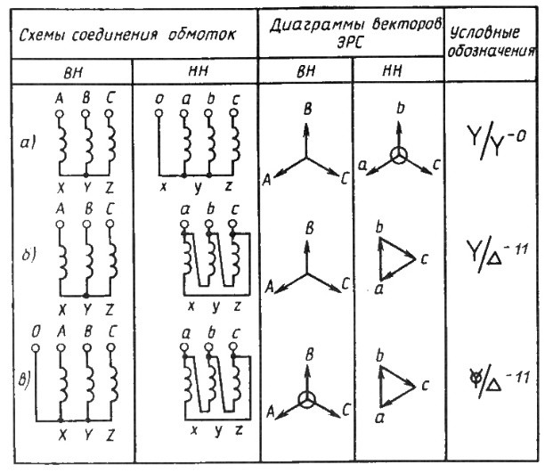
Рисунок 11. Схемы соединений обмоток двухобмоточных трансформаторов:
а — звезда-звезда с выведенной нейтралью; б — звезда-треугольник; в — звезда с выведенной нейтралью-треугольник.
Мощность и высшее напряжение трансформатора указываются в обозначениях дробью. Числитель дроби указывает номинальную мощность в кВ•А, а знаменатель — высшее напряжение обмоток (ВН) в кВ [1].
Например, трансформатор типа ТДТН-15000/35 — трехфазный, с дутьевым охлаждением, трехобмоточный, с регулировкой напряжения под нагрузкой, мощностью 15000 кВ•А и напряжением ВН — 35 кВ [1].
Основой конструкции силового двухобмоточного трансформатора (рис. 12) является его активная часть, состоящая из магнитопровода 6 с расположенными на нем обмотками низшего (НН) и высшего 3 (ВН) напряжений, отводов 8 и переключателя напряжения 9. Магнитопровод 6 трансформатора набирается из листов специальной электротехнической стали толщиной 0,35 или 0,5 мм. Отдельные части магнитопровода собирают в жесткую конструкцию из трех вертикальных стержней с верхним 5 и нижним 2 ярмами с помощью стяжных шпилек и прессующих ярмовых балок, образуя замкнутый контур. Между собой листы стали изолированы лаком или теплостойким покрытием на основе жидкого стекла. Ярмовыми балками из швеллеров листы стали магнитопровода плотно опрессовывают при помощи шпилек. Ярмовые балки и шпильки изолируют от активной стали магнитопровода. Активная часть трансформатора помещается в металлический бак, который предохраняет обмотки от повреждений и является резервуаром для трансформаторного масла [1].

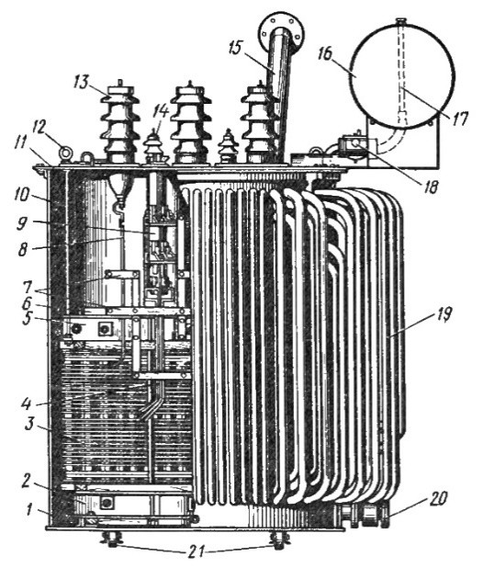
Рисунок 12 - Трехфазный силовой трансформатор мощностью 1000 кВ•А с масляным охлаждением:
1 — бак; 2, 5 — нижняя и верхняя ярмовые балки; 3 — обмотка ВН; 4 — регулировочные отводы; 6 — магнитопровод; 7 —деревянные планки; 8 — отвод от обмотки ВН; 9 — переключатель; 10 — подъемная шпилька; 11 — крышка; 12 — подъемное кольцо; 13 — ввод ВН; 14 — ввод НН; 15 — выхлопная труба; 16 — расширитель; 17 — маслоуказатель; 18 — газовое реле; 19 — циркуляционные трубы; 20 — маслоспускной кран; 21 — катки.
Обмотки трансформаторов изготовляют из электротехнической меди или алюминия прямоугольного, или круглого сечения. Чаще всего применяют цилиндрические и винтовые обмотки. Их отделяют от сердечника, друг от друга и от стенок бака цилиндрами из изолирующего материала (бакелита).
Цилиндрические обмотки выполняют из круглых или прямоугольных проводов с изоляцией из хлопчатобумажной пряжи и наматывают в один слой (однослойная), в два слоя (двухслойная) или несколько слоев (многослойная) одним или несколькими проводами по винтовой линии (рис. 13).
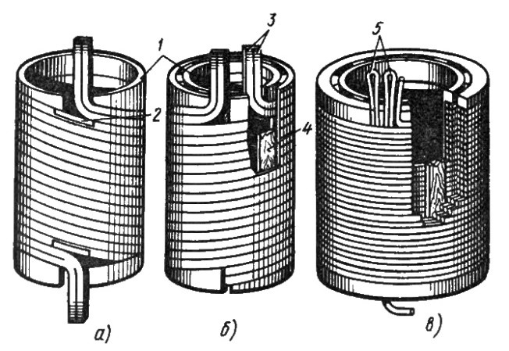
Рисунок 13 - Однослойная (а), двухслойная (б) и многослойная (в) конструкции цилиндрических обмоток силовых трансформаторов:
1 — выравнивающие кольца; 2 — коробочка из электрокартона; 3 - конец первого слоя обмотки; 4 - планка из бука; 5 - отводы для регулирования напряжения.
Начала и концы обмоток располагают на их противоположных торцах. Однослойные и двухслойные обмотки применяются в качестве обмоток низкого напряжения, а многослойные — в качестве обмоток ВН в трансформаторах мощностью до 630 кВ•А.
Цилиндрические многослойные обмотки изготовляют из круглого провода, намотанного на бумажно-бакелитовый цилиндр, плотно укладывая витки слоями и прокладывая между ними листы кабельной бумаги (рис. 14, в). При большом числе слоев между ними укладывают планки из древесины твердых пород или из нескольких слоев полосок склеенного электрокартона, образуя вертикальные каналы. Такая конструкция обеспечивает хороший отвод теплоты для охлаждения обмотки. Для увеличения механической прочности обмотку обматывают хлопчатобумажной лентой, пропитывают глифталевым лаком и запекают при температуре около 100 С.
В более мощных трансформаторах применяют непрерывные обмотки из плоских проводов без разрывов и паек при переходе из одной катушки в другую. Эти обмотки наматываются на рейки, уложенные на бумажно-бакелитовом цилиндре и образующие в своих промежутках вертикальные каналы охлаждения, а горизонтальные каналы создаются с помощью пакетов из электротехнического картона, собранных на проваренных в масле деревянных планках. Они применяются в силовых трансформаторах в качестве обмоток низшего и высшего напряжения.
Баки силовых трансформаторов изготовляют из листовой стали. Они могут быть овальной или прямоугольной форм. Баки изготовляют гладкими, а для лучшего охлаждения масла — ребристыми, трубчатыми и с радиаторами. Баки устанавливают на катки для перемещения трансформаторов в пределах помещения подстанции. Сверху бак закрывается съемной крышкой, на которой размещают вводные изоляторы, термометр, пробивной предохранитель, переключатель отводов обмотки для регулирования напряжения, расширитель, газовое реле и предохранительную трубу.
Для присоединения обмоток к токопроводящим шинам применяют фарфоровые изоляторы, через которые проходят медные стержни.
Изоляционное масло в трансформаторе используется в качестве изолирующей и охлаждающей среды. В процессе эксплуатации трансформатора масло стареет и теряет свои первоначальные изоляционные свойства за счет воздействия на него кислорода, влаги, грязи и высокой температуры.
Для измерения температуры верхних слоев масла в трансформаторах мощностью до 1000 кВ•А применяют стеклянный термометр с шкалой от -20 до +100 ºС, а в трансформаторах свыше 1000 кВ•А — термометрический сигнализатор ТС-100, который служит для контроля температуры масла и для сигнализации или отключения трансформатора при превышении температуры свыше допустимого предела.
В тех случаях, когда вторичные сети имеют изолированную от земли нейтраль, для безопасной работы применяется пробивной предохранитель, имеющий воздушные промежутки. В аварийном режиме воздушные промежутки пробиваются, и обмотка низкого напряжения заземляется.
Для поддержания необходимого уровня напряжения потребителей у трансформаторов с регулировкой напряжения (рис. 14, а и б) проводят изменение коэффициента трансформации с помощью переключателей ответвлений обмоток (рис. 15). Регулирование напряжения проводится в пределах ±5 %. Трансформаторы с РПН (регулирование под нагрузкой) имеют большое число ступеней и более широкой диапазон регулирования (до 20%).
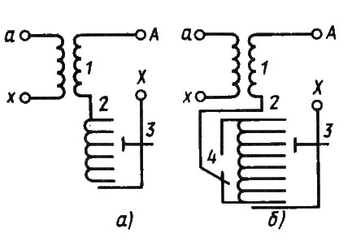
Рисунок 14 - Схемы трансформаторов с РПН без реверсирования (а) и с реверсированием (б):
1 — основная обмотка; 2 — регулировочная обмотка; 3 — устройство переключения; 4 — переключатель (реверсор).
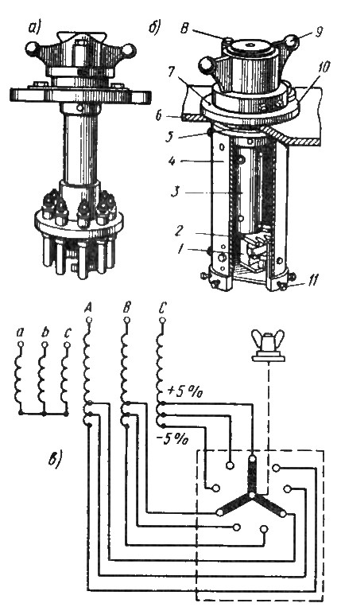

Рисунок 15 - Переключатели ТПСУ-9-120/11 (а), ТПСУ-9-120/10 (б) отводов обмоток для регулирования напряжения силовых трансформаторов и их схема (в):
1 — сегментный контакт; 2 — коленчатый вал; 3, 4 — бумажно-бакелитовая трубка; 5 — резиновое уплотнение; 6 — крышка трансформатора; 7 — фланец; 8 — стопорный болт; 9 — колпак; 10 — указатель положения; 11 — неподвижный контакт.
Часть обмотки ВН с ответвлениями называется регулировочной обмоткой. Расширение регулировочного диапазона без увеличения числа отводов достигается применением схем с реверсированием (рис. 15, б). Переключатель-реверсор 4 позволяет присоединить регулировочную обмотку 2 к основной 1 согласно или встречно, благодаря чему диапазон регулирования удваивается. Устройство 3 PПН обычно включается со стороны нейтрали X. что позволяет выполнять их с пониженной изоляцией.
Устройство РПН состоит из контактора, разрывающего и замыкающего цепь рабочею тока; избирателя (переключателя), контакты которого размыкают и замыкают электрическую цепь без тока; реактора или резистора; приводного механизма (рис. 16).
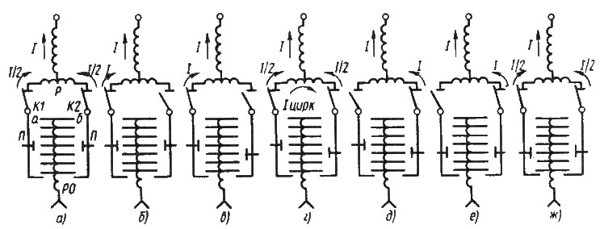
Рисунок 16 - Последовательность работы переключающих устройств с РПН:
Р - реактор; К1, К2 - контакторы; РО — регулировочная обмотка; П — переключатель.

Очередность в работе контакторов и избирателей обеспечивается приводным механизмом с реверсивным пускателем. В нормальном режиме работы через реактор Р проходит ток нагрузки, а в процессе переключения ответвлений — реактор ограничивает значение тока I_{цирк.} Контактор, в котором при переключении возникает дуга на контактах, помещают в отдельном масляном баке. Управление устройством РПН осуществляется автоматически от реле напряжения или дистанционно диспетчером.
На маслоуказателе расширителя нанесены три контрольные черты, соответствующие уровню масла при температуре -45, +15, +40.
Газовое реле (рис. 17) служит для сигнализации или отключения трансформатора в случаях внутренних повреждений. Разлагающиеся под действием высоких температур масло, дерево или изоляция выделяют газы, которые воздействуют на поплавки с контактами газового реле. В случае отказа работы газового реле в трансформаторе создается повышенное давление, которое разрушает мембрану предохранительной трубы и выбрасывает газы и масло наружу, предотвращая опасность взрыва бака. Мембрана трубы изготовляется из стекла или фольги.
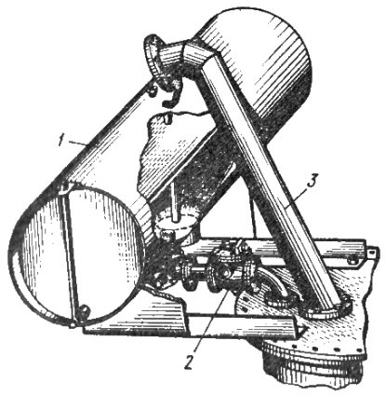
Рисунок 17 - Расположение на крышке трансформатора расширителя, газового реле и предохранительной трубы:
1 — расширитель; 2 — газовое реле; 3 — предохранительная труба.
Автотрансформаторы представляют собой трансформаторы, у которых обмотка низшего напряжения является частью обмотки высшего напряжения (рис. 18). Автотрансформаторы широко используются для связи электрических сетей напряжением 150/121, 230/121. 350/121, 500/121 и 750/330 кВ. Они выполняются трехфазными или и виде групп, состоящих из трех однофазных. Автотрансформаторы низкого напряжения широко применяются для регулирования напряжения в цепях управления, автоматики, а также при испытаниях оборудования и сетей.

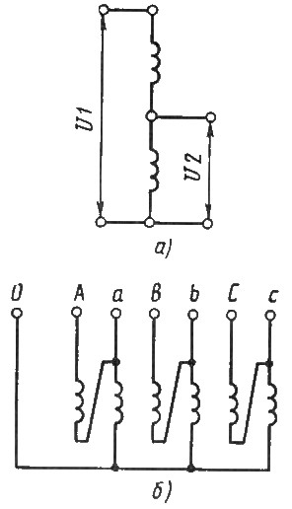
Рисунок 18 - Схема автотрансформатора:
а — однофазного; б — трехфазного.
В мощных автотрансформаторах напряжение регулируют переключателем, как и в обычных трансформаторах.
Аппараты распределительных устройств напряжением выше 1000 В
Электрическая энергия, вырабатываемая генераторами на центральных электрических станциях, передается на большие расстояния многочисленным приемникам — двигателям, нагревательным, осветительным и подобным устройствам. Распределение энергии между приемниками и управление работой источников энергии, линий передачи и приемников осуществляются с помощью четырех групп электрических аппаратов, существенно отличающихся по назначению и конструкции (рис. 19).
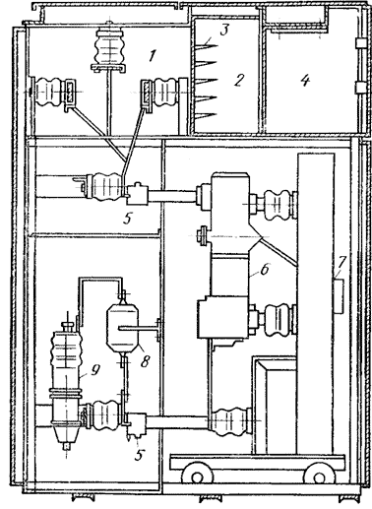
Рисунок 19 - Комплектное распределительное устройство 10 кВ:
1 — сборные шины, 2 — отсек для контрольных кабелей, 3— кабельные конструкции, 4 — приборный отсек, 5 — втычные контакты (разъединители), 6 — масляный выключатель, 7—привод выключателя, 8 — измерительный трансформатор тока, 9 — концевая муфта для отходящей кабельной линии
К первой группе относятся аппараты, которые служат преимущественно для включения и отключения главных цепей в системах, генерирующих электрическую энергию и передающих ее потребителю. Они называются коммутационными аппаратами распределительных устройств. Эти аппараты производят включение или отключение цепи при воздействии обслуживающего персонала (неавтоматически) или без этого воздействия (автоматически). У некоторых аппаратов автоматическое срабатывание осуществляется при воздействии на их вспомогательную электрическую цепь, замыкаемую или размыкаемую с помощью других автоматических аппаратов — реле.
Ко второй группе относятся реле и регуляторы, осуществляющие защиту и управление работой генераторов, трансформаторов, линий передачи и приемников путем воздействия на разные вспомогательные цепи.
К третьей группе относятся аппараты управления, осуществляющие управление работой приемников электрической энергии, например, пуск, регулирование числа оборотов, торможение, реверсирование двигателей. К аппаратуре управления относятся, например, контакторы, пускатели, контроллеры, командоаппараты, реостаты, реле, осуществляющие защиту и управление работой электропривода.
К четвертой группе относятся аппараты, специально предназначенные для автоматизации технологических процессов. К ним относятся датчики, которые создают в цепях управления сигналы, соответствующие определенным параметрам протекающего технологического процесса, а также аппараты, которые преобразуют эти сигналы, вырабатывают, осуществляют, контролируют программу, определяющую желательный ход технологического процесса, и направляют сигналы аппаратам управления, которые управляют электродвигателями исполнительных механизмов.
Выключатели служат для включения и отключения электрических цепей под нагрузкой и при коротких замыканиях.
В связи с тем, что при разрыве электрической цепи под нагрузкой возникает электрическая дуга, в выключателях предусмотрены средства для ее гашения.
Выключатели выпускают для наружной и внутренней установки на различные номинальные напряжения и токи. Они также характеризуются силой тока и мощностью короткого замыкания.
Наиболее широко применяются масляные выключатели, в которых гашение дуги происходит в минеральном масле, и воздушные выключатели, в которых дуга гасится струей сжатого воздуха.
На рис. 20 показан масляный выключатель ВМП-10 (выключатель масляный, подвесной) с малым объемом масла на напряжение 10 кВ.
На лицевой стороне стальной рамы 5 установлены фарфоровые изоляторы 6, на которых подвешены баки 7 выключателя. Вал 4 выключателя связан тягой 3 и рычагом 1 с его подвижными контактами, находящимися внутри баков. Внутри рамы размещена отключающая пружина 2. Бак выключателя состоит из прочного влагостойкого цилиндра 21 из изоляционного материала, армированного металлическими фланцами, нижним 20 и верхним 11. Внутри нижнего фланца на его крышке 15 находится неподвижный розеточный контакт 19. На верхнем фланце 11 установлен металлический корпус 24, внутри которого смонтированы подвижный стержневой контакт 12, кинематически связанный с ним механизм управления 9, роликовое токосъемное устройство 10 и направляющие 23, обеспечивающие возвратно-поступательное движение подвижного контакта вдоль своей оси.
Корпус снабжен крышкой 25, в которой имеется отверстие для заливки в бак масла, закрываемое пробкой 8. Для слива масла в нижнем фланце находится отверстие 16, закрываемое пробкой 17. Над розеточным контактом расположена дугогасительная камера поперечного дутья 13. Для контроля за уровнем масла в баке служит маслоуказательное стекло 14.
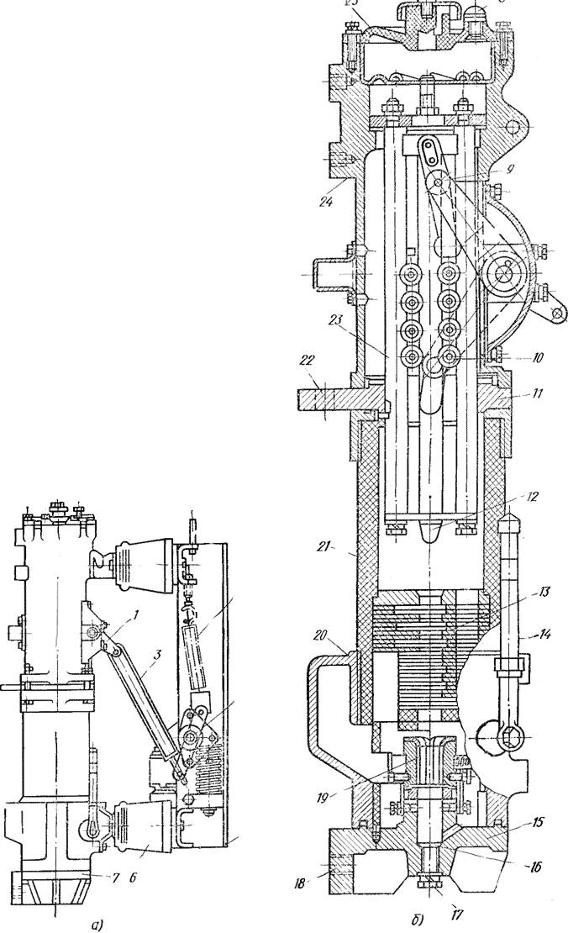
Рисунок 20 - Масляный выключатель ВМП-10
При включенном положении выключателя ток протекает через вывод 22, токосъемное устройство 10, подвижный контакт 12, неподвижный контакт 19 и вывод 18. При отключении выключателя, в момент размыкания контактов 12 и 19, между ними возникает электрическая дуга. Под действием высокой температуры дуги происходит разложение масла с бурным газообразованием. Давление в нижней части бака резко возрастает, масло и продукты его разложения устремляются в верхнюю часть бака, проходя по поперечным каналам дугогасящей камеры, благодаря чему дуга гаснет.
К современным воздушным выключателям относят воздухонаполненные выключатели ВВБ. Эти выключатели состоят из стандартных взаимозаменяемых элементов. На рис. 21 изображена одна фаза выключателя ВВБ на напряжение 220 кВ. На трех колоннах из полых изоляторов 5, установленных на баллоне 3 со сжатым воздухом, размещены шесть последовательно соединенных камер 6 с разрывными контактами. Для равномерного распределения напряжения между разрывными контактами предусмотрен делитель напряжения 8 с емкостными или активными сопротивлениями. Каждая колонна служит воздуховодом к камерам 6 и может через клапан 4 сообщаться с баллоном 3. Шкаф управления 2 клапанами установлен в середине баллона.
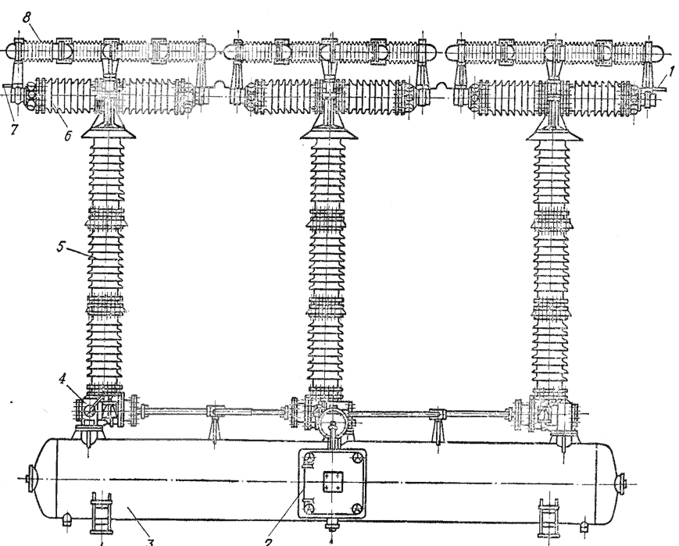
Рисунок 21 - Воздухонаполненный выключатель ВВБ на 220 кВ:
1 и 7— зажимы, 2 — шкаф управления, 3 — баллон, 4 — клапан, 5 — полые изоляторы, 6 — камеры, 8 — делитель напряжения
Во включенном положении сжатый воздух выпущен из камер 6, разрывные контакты замкнуты, и ток через них протекает от зажима 7 к зажиму 1. При отключении выключателя сжатый воздух поступает из баллона 3 через клапаны 4 в камеры 6, разрывные контакты расходятся и остаются в разомкнутом состоянии. Возникающая при этом дуга гасится струей сжатого воздуха.
Число камер с разрывными контактами на каждую фазу определяется поминальным напряжением выключателя. Выключатель на напряженно 45 кВ имеет одну камеру, па 110 и 154 кВ — 4 камеры 11 т. д.
Разъединители предназначены для создания видимого разрыва на отключенных участках электрической цепи и не рассчитаны для отключения электрических цепей под нагрузкой. Поэтому разъединители не имеют дугогасительных устройств и значительно проще выключателей (рис. 22).
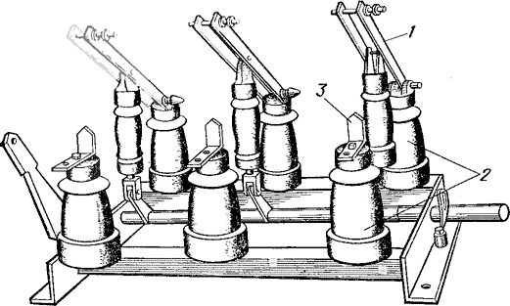
Рисунок 22 - Разъединитель РВ-10:
1 — подвижные контакты, 2— опорные изоляторы, 3 — неподвижные

Разъединители выпускают для наружной и внутренней установки на различные номинальные напряжения и токи, в однополюсном и трехполюсном исполнении.
На рис. 23 показан трехполюсный разъединитель РВ-10 (разъединитель внутренней установки на 10 кВ), основными элементами которого являются опорные изоляторы 2, смонтированные на них подвижные контакты 1 (ножи) и неподвижные контакты (губки).
Для наружной установки широко применяют разъединители РЛНД (разъединитель с линейным контуром тока, наружной установки, двухколонковый) и РЛНД2 (то же, но с двумя заземляющими ножами). На рис. 23 показан один полюс разъединителя РЛНД2-110 на напряжение 110 кВ с изоляторами 5 и 13, установленными в подшипниках 6. На изоляторе 13 смонтирован нож 1 с ламелями, а на изоляторе 5 — нож 2 без ламелей. Изоляторы 5 и 13 кинематически связаны тягой 9, а изолятор 5, кроме того,— с приводом 7 валом 8. Заземляющие ножи 12 и 4, выполненные из стальных труб, которые заканчиваются вверху латунными наконечниками, кинематически соединены между собой тягой 10, а каждый
из них электрически связан гибкой перемычкой 11 с основанием разъединителя. Заземляющий нож 4 кинематически соединен с приводом 7. При повороте вала привода подшипник 6 с изолятором 5 повернется в ту же сторону, а с изолятором 13 — в обратную сторону, и при этом ножи 1 и 2 разойдутся, электрическая цепь будет разорвана и образуется видимый ее разрыв
После расхождения ножей 1 и 2 тем же приводом можно поднять заземляющие ножи 4 и 12, которые соединяются с неподвижными контактами 3 я 14 соответственно. Поскольку основание разъединителя выполнено из швеллера, связанного с контуром защитного заземления, токоведущие части отключенного участка электрической цепи при включенных заземляющих ножах разъединителя будут надежно заземлены. При включении разъединителя все операции выполняются в обратном порядке: сначала отключают ножи 4 и 12, после чего сводят ножи 1 и 2.
Кроме рассмотренных коммутационных аппаратов (выключателей с малым объемом масла, воздухонаполненных выключателей и двух типов разъединителей) выпускают и широко используют и распределительных устройствах другие коммутационные аппараты: выключатели с большим объемом масла, электромагнитные выключатели, в которых гашение дуги обеспечивается электромагнитным дутьем, вакуумные выключатели, а также выключатели нагрузки, короткозамыкатели и отделители.
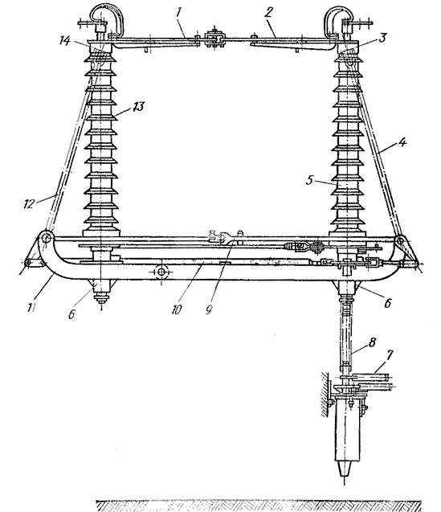
Рисунок 23 - Разъединитель РЛНД2-110:
1, 2, 4 и 12 — ножи, 3 и 14 — неподвижные контакты, 5 и 13 — изоляторы, 6 — подшипники, 7 — привод, 8 — вал, 9 и 10— тяги, 11 — перемычка
Приводы коммутационных аппаратов служат для их включения, удержания во включенном состоянии и отключения. По способу управления приводы можно разделить на ручные и автоматические. Первые управляются только вручную, а вторые позволяют обеспечить дистанционное и автоматическое управление коммутационными аппаратами. Для создания необходимого усилия, особенно для включения выключателей, используют энергию поднятого груза (в грузовых приводах), заведенных пружин (в пружинных приводах), электромагниты (в электромагнитных приводах), электродвигатели (в моторных приводах), энергию сжатого воздуха (в пневматических приводах).
На рис. 24 показан рычажный привод ПР-2, предназначенный для управления разъединителями внутренней установки напряжением 6—10 кВ и на ток до 400—600 А. Привод состоит из переднего подшипника 4 с рукояткой 3, заднего подшипника 6 с сектором 2 и рычагом / и шатуна 7, которым обеспечивается кинематическая связь рукоятки 3 с сектором 2 заднего подшипника. Передний и задний подшипники соединены шпильками 5. Работу привода при соединении его с выключателем можно регулировать подбором соответствующего отверстия в секторе 2.
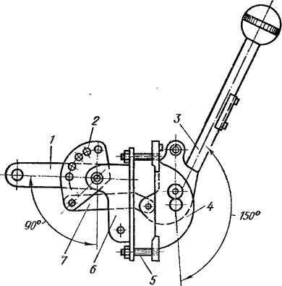
Рисунок 24 - Рычажный привод ПР-2:
1 — рычаг, 2— сектор, 3— рукоятка, 4 и 6 — подшипники, 5 — шпильки, 7 — шатун
На рис. 26 показан привод ПРН-110 для управления разъединителями наружной установки на 35 и 110 кВ. Он состоит из основания 7 с полкой 6, к которой прикреплена втулка 5, служащая подшипником для вала 4, жестко соединенного с рычагом 2.
Свободный конец вала 4 используется для связи привода с соответствующим разъединителем. Пружинная защелка 1 и чашечки 3 обеспечивают четкую фиксацию привода в крайних (включенном и отключенном) положениях.
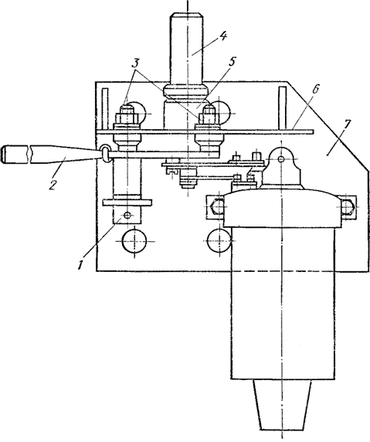
Рисунок 26 - Привод ПРН-110:
1 — пружинная защелка, 2 — рычаг, 3 — чашечки, 4 — вал, б — втулка. 6 — полка, 7 — основание
На рис. 26 показан электромагнитный привод ПЭ-11 для управления выключателями 6—10 кВ. Он состоит из включающего 7 и отключающего 6 электромагнитов, управляемого ими механизма, который соединяется кинематически с валом выключателя, и блокировочных контактов. Для включения выключателя подводят напряжение к обмотке 9 включающего электромагнита; сердечник 8 втягивается и его шток поднимает ролик 11, а последний через серьгу 12 и рычаг 13 приводит во вращение вал 14 привода, соединенный с валом выключателя. Выключатель включается, а механизм привода запирается защелкой 3, которая через рычаг 1 и серьгу 15 не позволяет ролику 11 сдвинуться с места, фиксированного защелкой 10, удерживающей ролик в верхнем положении. Для отключения выключателя защелка 3 должна быть повернута по часовой стрелке рукояткой 4 или бойком 5 отключающего электромагнита. Ролик 2 скатывается с защелки и отпирает рычаг 1 последней. Ролик 11 смещается вправо, скатываясь с защелки 10, и выключатель под действием своих пружин отключается.
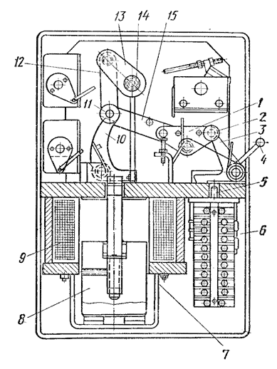
Рисунок 26 - Электромагнитный привод ПЭ-11:
1 и 13— рычаги, 2 и 11 — ролики, 3 и 10 — защелки, 4 — рукоятка, 5 — боек, 6 и 7 — электромагниты, 8 — сердечник, 9 — обмотка, 12 я 15 — серьги, 14 — вал

Реакторы служат для ограничения тока короткого замыкания, что позволяет облегчить работу электрических аппаратов, установленных в электрической цепи (например, отходящей линии) за реактором, уменьшить сечение проводов воздушной или кабельной линии, а также обеспечить требуемое остаточное напряжение на шинах распределительного устройства при коротком замыкании за реактором на отходящих линиях.
Реактор представляет собой катушку индуктивности, рассчитанную на большую силу тока для работы при высоком напряжении. Наибольшее распространение в распределительных устройствах получил бетонный реактор РБА с обмоткой из изолированной алюминиевой проволоки, уложенной в бетонных стойках, которые устанавливают на изоляторах (рис. 27). Эти реакторы выпускают на напряжение 6 и 10 кВ и различные токи (от 150 до 4000 А).
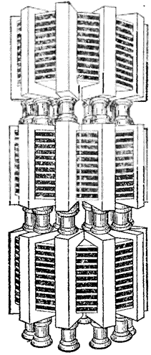
Рисунок 27 - Бетонный реактор

Реакторы характеризуются также индуктивным сопротивлением, причем обычно выражают его не в именованных величинах, а в относительных (отношение падения напряжения на реакторе при протекании по нему номинального тока к номинальному напряжению), чаще в процентах от номинального напряжения
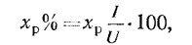
где х_{р}% —относительное сопротивление реактора, %; х_{р} — сопротивление реактора в именованных единицах, Ом; / и U — номинальные ток и напряжение реактора.
Рассмотренные основные характеристики реактора отражаются в обозначении его типа. Например, обозначение РБА-10-600-4 указывает, что реактор бетонный с алюминиевой обмоткой, рассчитан на напряжение 10 кВ и ток 600 А, имеет индуктивное сопротивление х_{р}% =4%.
Очевидно, при включении отходящей линии через реактор происходит некоторое падение напряжения в нем, величина которого зависит от сопротивления реактора и протекающего через него тока. Для приведенного в примере реактора это падение напряжения при токе 600 А составит 4% от номинального, равное 400 В, а для реактора РБА-10-600-10 — уже 10% от номинального, равное в именованных единицах 1000 В. Во избежание недопустимого снижения напряжения у потребителя приходится соответственно поднимать напряжение на шинах РУ, что не всегда возможно. Поэтому, не прибегая к повышению напряжения на шинах РУ, можно применить для питания двух потребителей примерно одинаковой мощности сдвоенный реактор РБАС (реактор бетонный с алюминиевой обмоткой сдвоенный), отличающийся от обычного наличием дополнительного вывода от середины обмотки.
В нормальных условиях примерно одинаковые токи нагрузки протекают по полуобмоткам реактора в разные стороны, в результате чего сопротивление реактора значительно уменьшается. При коротком замыкании на одной из линий, отходящей от одной его полуобмотки, влиянием второй полуобмотки практически можно пренебречь.
Предохранитель является простейшим аппаратом для защиты электрических цепей от сверхтоков (токов короткого замыкания и перегрузки). В электроустановках напряжением 6—35 кВ широко применяют предохранители ПК для внутренней установки, ПКН — для наружной установки и ПКТ — для трансформаторов напряжения. В сетях 35 кВ используют роговой предохранитель ПРН-35.
Предохранитель ПК (рис. 28) состоит из двух опорных изоляторов 5, укрепленных на основании 4, контактных губок 2, смонтированных на головках изолятора, и патрона 1 с плавкой вставкой, устанавливаемого в контактные губки 2. Для подключения предохранителя в соответствующую электрическую цепь служат I выводы 3.
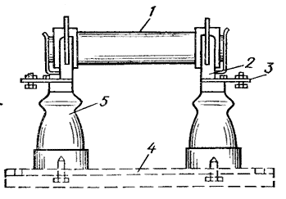

Рисунок 28 - Предохранитель ПК:
1 — патрон, 2 — контактные губки, 3 — выводы, 4 — основание, 5 — опорные изоляторы

Предохранитель ПРН-35 (рис. 29) состоит из изоляторов 2, i установленных на основании 1, контактных элементов (рога) 4 и ] патрона 3 (стеклянная трубка, заполненная тальком) с плавкой вставкой. При коротком замыкании на участке электрической цепи, защищаемом предохранителем, плавкая вставка расплавляется, под действием высокой температуры тальк разлагается с I бурным газообразованием, давление в трубке повышается, и она I разрушается. Возникшая открытая дуга поднимается по рогам I вверх, растягивается и, достигнув критической длины (при этой длине и данном напряжении электрическая дуга поддерживаться не может), гаснет.
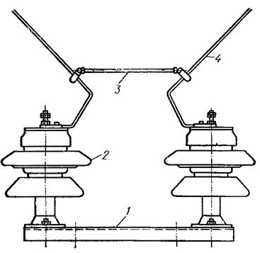
Рисунок 29 - Предохранитель ПРН-35:
1 — основание, 2 — изоляторы, 3 — патрон, 4 — контактные элементы
Разрядники служат для защиты электроустановок от перенапряжений. Широкое распространение получили трубчатые и вентильные разрядники. Трубчатый разрядник (рис. 30) содержит фибровую или винипластовую трубку 4, имеющую с двух сторон металлические колпачки 3 и 5. Колпачок 5 подключается к заземляющему устройству, а колпачок 3 через внешний искровой промежуток 2 — к проводу защищаемой линии 1. На колпачке 3 имеется металлический стержень 7, перемещением которого можно регулировать величину внутреннего искрового промежутка 6.
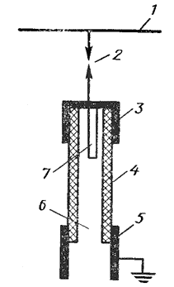
Рисунок 30 - Трубчатый разрядник:
7 — защищаемая линия, 2 — внешний искровой промежуток, 3 и 5 — металлические колпачки, 4 — трубка, 6 — внутренний искровой промежуток, 7 — металлический стержень
При возникновении перенапряжения на защищаемой линии пробиваются внешний и внутренний искровые промежутки, возникает электрическая дуга, через которую волна перенапряжения отводится в землю. Под действием высокой температуры дуги происходит разложение внутренней поверхности трубки 4, сопровождаемое бурным газообразованием, давление в трубке поднимается и газы через отверстие в колпачке 5 выбрасываются наружу.
Создается продольное дутье и электрическая дуга, поддерживаемая рабочим напряжением, после отвода волны перенапряжения в землю гаснет. Промышленность выпускает трубчатые разрядники фибробакелитовые РТ на напряжения от 3 до 110 кВ, винипластовые РТВ на напряжения от 6 до 110 кВ и стеклоэпоксидные винипластовые (усиленные) на напряжения 35 и 110 кВ.
Вентильные разрядники (рис. 31) отличаются тем, что защитное действие основано на свойстве некоторых материалов изменять свое сопротивление при изменении приложенного к ним напряжения. Основными элементами вентильного разрядника являются система последовательно включенных искровых промежутков 2 (рис. 31, а) и нелинейное сопротивление 4. Для выравнивания напряжения на искровых промежутках 2 они шунтированы высокоомными сопротивлениями 3. Для предохранения элементов разрядника от длительного воздействия рабочего напряжения служит внешний искровой промежуток 1.
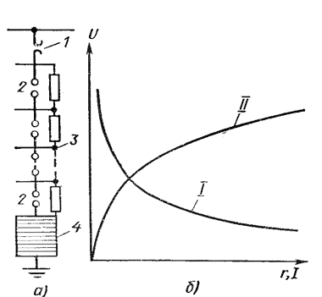
Рисунок 31 - Вентильный разрядник: а — устройство, б — характеристика; 1 и 2 — искровые промежутки, 3 и 4 — сопротивления
При возникновении перенапряжения на защищаемой линии пробиваются промежутки 1 и 2 под действием приложенного к нелинейному сопротивлению 4 напряжения, после пробоя искровых промежутков оно уменьшается, причем, чем больше приложенное напряжение, тем меньше сопротивление (кривая I рис. 32,6) и тем больше протекающий через него ток (кривая II). После отвода волны перенапряжения в землю напряжение на нелинейном сопротивлении снизится до рабочего напряжения защищаемой линии, протекающий через него ток значительно уменьшится, дуга в искровых промежутках погаснет и разрядник будет снова готов к действию.
Промышленность выпускает вентильные разрядники РВС (разрядник вентильный сетевой), описанные выше, на напряжение от 3 до 220 кВ и РВП (разрядник вентильный подстанционный) упрощенной конструкции на напряжение 3—10 кВ.
Измерительные трансформаторы служат для расширения пределов измерения в цепях переменного тока и отделения вторичных цепей от первичных в целях обеспечения безопасности обслуживающего персонала.
Измерительные приборы, а также реле защиты и автоматики могут иметь токовые обмотки (амперметры, токовые реле), обмотки напряжения (вольтметры, реле напряжения), а также оба этих вида обмоток (ваттметры, электрические счетчики, реле мощности, и др.).
Измерительные трансформаторы тока служат для питания токовой электрической цепи, состоящей из последовательно соединенных обмоток электроизмерительных приборов и реле, которая подключается ко вторичной обмотке трансформатора тока. Первичная обмотка трансформатора тока включается в контролируемую электрическую цепь последовательно.
Измерительный трансформатор напряжения служит для питания обмоток напряжения электроизмерительных приборов и реле, которые подключаются ко вторичной обмотке трансформатора напряжения параллельно друг другу. Первичная его обмотка подключается к точкам электрической цепи, напряжение между которыми Должно контролироваться.
Устройство и схема включения трансформатора тока показаны на рис. 32. Магнитный поток в магнитопроводе 3 создается токами первичной 1 и вторичной 2 обмоток.
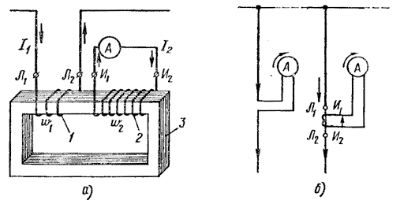
Рис. 32. Трансформатор тока:
а — устройство, б — включение амперметра непосредственно и через трансформатор тока: I и 2 — обмотки, 3 — магнитопровод

Соотношение первичного и вторичного токов определяется формулой
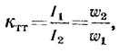
где Ii — первичный ток; I₂ — вторичный ток; w₁ — число витков первичной обмотки; w₂ — число витков вторичной обмотки; К_{тт} — коэффициент трансформации. Если в силовых трансформаторах и трансформаторах напряжения увеличение сопротивления во вторичной цепи вызывает уменьшение тока и во вторичной, и в первичной цепях, а напряжение на выводах обеих обмоток почти не изменяется, то в трансформаторах тока увеличение сопротивления во вторичной цепи приводит к увеличению напряжения как на выводах вторичной, так и первичной обмоток. Происходит это потому, что сила тока в первичной цепи не зависит от нагрузки трансформатора тока. Сила тока во вторичной цепи трансформатора тока практически не изменяется с изменением ее сопротивления при данном режиме первичной цепи. Вследствие этого нагрузка трансформатора тока увеличивается с возрастанием сопротивления во вторичной цепи, складывающегося из сопротивлений, подключенных к трансформатору тока аппаратов и приборов, соединительных проводов и переходных контактов.
Основными параметрами трансформаторов тока являются номинальное напряжение, сила тока первичной и вторичной обмоток, класс точности, нагрузка вторичной цепи, определяемая мощностью в вольт-амперах или сопротивлением вторичной цепи, а также максимальная кратность вторичного тока. Номинальная сила тока вторичной обмотки большинства трансформаторов тока 5 А, а первичной обмотки выбирается по принятой стандартом шкале: 5, 10, 15, 20, 30, 40, 50, 75, 100, 150, 200, 300, 400, 600, 800, 1000, 1500, 2000, 3000, 4000, 5000, 6000, 8000, 10 000 и 15 000 А.
Номинальный класс точности характеризуется погрешностью в коэффициенте трансформации и угловой погрешностью для данного трансформатора тока. Угловую погрешность измеряют углом между линиями векторов первичного и вторичного токов. Для трансформаторов тока установлено пять классов точности: 0,2; 0,5; 1; 3 и 10, характеризующих их максимальную относительную погрешность в коэффициенте трансформации. Номинальной нагрузкой трансформатора тока называют такую нагрузку, при которой погрешность не превышает значения заданного для данного трансформатора тока.
Максимальная кратность вторичного тока — это отношение наибольшего допустимого вторичного тока к номинальному.
Промышленность выпускает трансформаторы тока для электроустановок напряжением до 750 кВ в различном конструктивном исполнении в зависимости от места и способа установки, а также условий их работы. По месту установки трансформаторы тока разделяют на три группы: для наружной, внутренней и встроенные — внутри выключателей, трансформаторов и других аппаратов или машин. По способу установки различают опорные и проходные трансформаторы тока. По конструкции первичной обмотки трансформаторы тока разделяют на одновитковые стержневые, одновитковые шинные, многовитковые с петлевой, первичной обмоткой и многовитковые с обмоткой восьмерочного вида.
выводы обмоток трансформаторов тока обозначают: первичные Л1 (начало) и Л2 (конец); вторичные — И1 (начало) и И2 (конец). Принцип маркировки принят следующий: направление тока в приборе (и данный момент времени) должно быть одинаковым независимо от включения последнего непосредственно в цепь или через трансформатор тока (рис. 32, б), т. е. при направлении тока от Л1 к Л2 направление вторичного тока будет от И1 к И2 во вторичной цепи.
Для питания вторичных устройств используют различные схемы соединения вторичных обмоток трансформаторов тока. Соединение в звезду применяют в случае контроля тока во всех трех фазах при различных режимах работы сети трехфазного тока.
Соединение треугольником применяют, когда требуется получить большую силу тока во вторичной цепи или осуществить сдвиг по фазе вторичного тока относительно первичного на 30 или 330°.
В сетях с изолированной нейтралью широкое распространение нашли схемы соединения трансформаторов тока в неполную звезду и на разность токов двух фаз. Для питания защит от замыкания на землю применяют схему соединения трансформаторов тока на сумму токов грех фаз (схема фильтра токов нулевой последовательности). Такая схема не реагирует на междуфазовые короткие замыкания, но чувствительна ко всем видам повреждений, связанных с замыканием элементов электрической сети на землю. Последовательное соединение вторичных обмоток двух трансформаторов тока одной фазы позволяет получить от них большую мощность, а параллельное — уменьшить коэффициент
трансформации, увеличивая ток во вторичной цепи при данном токе в линии.
Устройство и схема включения трансформатора напряжения показаны на рис. 33, а и б.
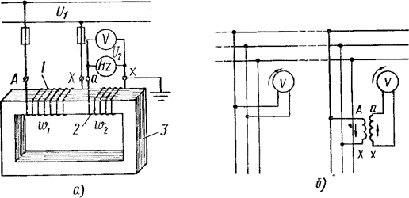
Рис. 33. Трансформатор напряжения:
а — устройство, б — включение вольтметра непосредственно и через трансформатор напряжения

Соотношение между первичным и вторичным напряжениями определяется формулой
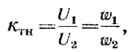
где U₁ — первичное напряжение; U₂ — вторичное напряжение; w₁ — число витков первичной обмотки; w₂ — число витков вторичной обмотки.
По устройству и работе трансформатор напряжения аналогичен силовому трансформатору, но отличается от, него тем, что нормально работает в режиме, близком к холостому ходу, и от него отбирается мощность, обычно не превышающая нескольких сотен вольт-ампер. Она значительно меньше максимальной мощности, которую трансформатор напряжения может отдавать по условию нагрева.
Трансформаторы напряжения характеризуются следующими номинальными параметрами: напряжением первичной обмотки, напряжением вторичных обмоток, коэффициентом трансформации, классом точности, номинальной и максимальной мощностями. Первичные напряжения соответствуют шкале номинальных напряжений электроустановок: 220, 380, 660, 3000, 6000, 10 000, 20 000, 35 000, 110 000, 150 000, 220 000, 330 000, 500 000 и 750 000 В, а вторичные напряжения: 100 В — для трехфазных трансформаторов и для однофазных, соединенных в треугольник; 100/f3 — для однофазных трансформаторов, соединенных в звезду; и 100/3 — при соединении обмоток в разомкнутый треугольник. Номинальный коэффициент трансформации — это отношение номинального напряжения первичной обмотки к номинальному напряжению вторичной обмотки. Номинальный класс точности определяется погрешностями в коэффициенте трансформации и по углу (угловая погрешность). Для трансформаторов напряжения установлено четыре класса точности: 0,2; 0,5; 1 и 3.
Номинальной мощностью трансформатора напряжения называют мощность, при которой погрешность не превышает допустимого значения для данного трансформатора, а предельная мощность определяется по условиям его нагрева. Трансформаторы напряжения разделяют на три основные группы: сухие (однофазные и трехфазные), масляные (однофазные и трехфазные) и каскадные. Условное обозначение трансформатора напряжения состоит из двух частей: буквенной и цифровой. Буквенная часть содержит буквы, имеющие следующее значение: Н — трансформатор напряжения, О — однофазный, Т — трехфазный, С — сухой (без использования в качестве изоляции трансформаторного масла, если в сухом трансформаторе применена литая изоляция, то в буквенной части обозначения вместо С ставят букву Л), К—каскадный (если буква стоит на втором месте), К — с компенсирующей обмоткой (если буква стоит на четвертом месте), Ф — в фарфоровом кожухе, И — с пятистержневым сердечником. Цифровая часть указывает напряжение первичной обмотки.
Например, однофазный сухой трансформатор напряжения на 3 кВ обозначают HGC-3, однофазный масляный трансформатор напряжения на 35 кВ — НОМ-35, каскадный трансформатор напряжения на 220 кВ — НКФ-220, трехфазный масляный трансформатор напряжения на 10 кВ пятистержневой — НТМИ-10 и, наконец, трехфазный трехстержневой трансформатор напряжения на 6 кВ с компенсирующей обмоткой—НТМК-6. У трехфазных трехстержневых трансформаторов напряжения первичные обмотки соединены в звезду без выведенной нулевой точки, так как нулевая точка у них не должна заземляться. Вторичные их обмотки соединяются в звезду с выведенной нулевой точкой. Выводы первичной обмотки трехфазных трансформаторов напряжения обозначают буквами А, В, С, а выводы вторичной обмотки — строчными a, b и с, соответственно нулевой вывод обозначают цифрой 0. У трансформаторов напряжения НТМИ (рис. 35, а) имеются еще три дополнительные фазные вторичные обмотки, соединенные в разомкнутый треугольник. Выводы этих обмоток обозначают O1 и о2. У трехфазных трехстержневых трансформаторов НТМК (рис. 35, б) фазные первичные обмотки соединены в зигзаг (основные витки первой фазы соединены с дополнительными витками второй фазы и т. д.). Благодаря такому соединению уменьшается угловая погрешность трансформатора, а следовательно, повышается его точность.
У однофазных трансформаторов напряжения выводы первичной обмотки обозначают буквами А (начало) и X (конец), а выводы вторичной обмотки соответственно а их. Выводы дополнительной обмотки у однофазных трансформаторов напряжения обозначают од и хд.
Каскадные трансформаторы напряжения НКФ (рис. 34, в) состоят из отдельных элементов, соединенных последовательно. Каждый элемент представляет собой двухстержневой трансформатор с тремя обмотками — первичной 1 и двумя вторичными (выравнивающей 2 и связывающей 4) и магнитопроводом 3. Первый элемент (нижний) содержит пять обмоток: первичную 1, выравнивающую 2, связывающую 4 и две вторичные обмотки 5, предназначенные для питания вторичных приборов (основную с выводами, а их, дополнительную с выводами ад и хп). Выравнивающие и связывающие обмотки служат для равномерного распределения нагрузки вторичных обмоток по всем стержням каждого каскада.
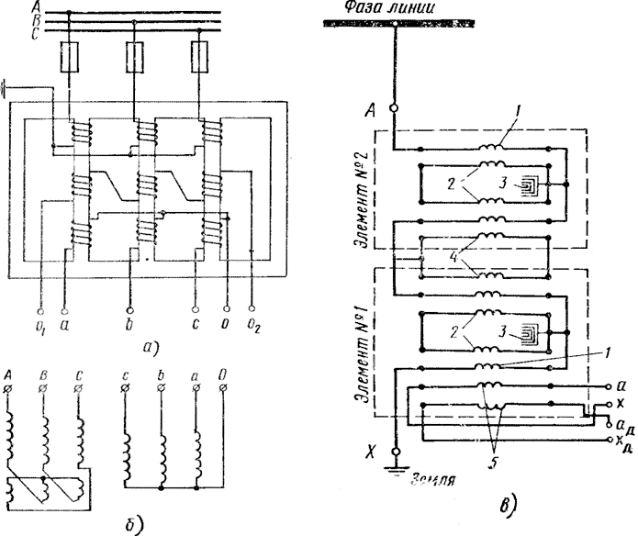
Рисунок 34 - Схемы трансформаторов напряжения: а - НТМИ, б - НГМК, в -НКФ; I,2,4 и 5 - обмотки, 3 — магнитопровод

В ходе практики также были изучены, проанализированы и описаны условия труда, степень опасности производства и профессиональные риски на предприятии. Со стороны всех работников предприятия в полном объеме выполняются установленные требования внутреннего распорядка. Для нарушителей внутреннего распорядка со стороны руководства предприятия установлены административные наказания. Кроме того, со стороны руководства предприятия и руководителей подразделения организована постоянный контроль за соблюдение внутреннего трудового распорядка, установлены автоматизированные системы контроля и учета рабочего времени.
На предприятия уделяется особое внимание на такие вопросы как:
- производственная санитария .
- гигиена труда;
- электробезопасность;
- пожарная безопасность;
- промышленная безопасность;
- безопасность жизнедеятельности.
Постоянно в соответствии с утвержденным графиком повышения квалификации, определенная часть работников разных уровней охватываются разными курсами обучения.
В ходе прохождения учебнойпрактики ознакомился с данными за последнее три года (2016-2019 гг.) с сведениями по защите окружающей среды и обеспечение безопасности работников предприятия. Анализ сведений показывает, что при эксплуатации ГЭС-1, в полном объеме выполняется все требования в этой области, а также поставлено на жесткий контроль и своевременно выполняются мероприятия по совершенствованию этих систем с учетом последних достижений техники и технологии, разработанные предприятием.
Также ознакомился с применяемыми на предприятие современные методы и технологии энергосбережения. Анализ работ проводимые предприятием в этой области показывает, что со стороны руководства к этим вопросам выделяется особое внимание и ведутся постоянные работы по замене устаревших оборудований, модернизация производства и т.д. В частности, проводится работа по поэтапной замене осветительных устройств на энергосберегающие. Ведется определенная работа по разработке мероприятий по совершенствованию систем автоматики и механизированных работ.
- Экспериментально-практическая работа. Приобретение необходимых умений и первоначального практического опыта работы по специальности в рамках освоения вида деятельности ВД 1. Изучение организации и выполнения работ по эксплуатации и ремонту электроустановок
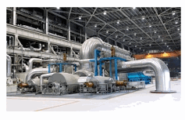
Эксплуатация турбогенераторов
Самой большой проблемой при работе устройств с водородным охлаждением является борьба с утечкой воды. Перед вводом в эксплуатацию таких машин или после их капитального ремонта в обязательном порядке должна быть осуществлена проверка генератора, а также самой системы водородного охлаждения на ее газовую плотность.
Расход водорода в сутки не должен превышать более 10 процентов от общего его количества в данном агрегате. А стоячая его утечка – не превышать 5%. Также, следует помнить и знать, что при увеличении температуры уплотняющего масла растет и количество водорода, растворяемого в нем. Это может привести к утечке водорода.
Вибрационное состояние турбогенератора является одним из основных параметров, который отвечает за безопасность и надежность во время эксплуатации. Она может быть вызвана в ряду механических причин, обусловленных неуравновешенностью вращающихся узлов турбогенератора, нарушением конструкции подшипников, несимметричностью воздушных зазоров, замыканием витков в обмотках роторе, нарушением изоляции обмоток и т.п.
Допускается длительная работа турбогенератора при несимметричной мощности, когда обратный ток не больше восьми процентов от номинальной величины тока самого статора. При этом токи в фазах обязаны быть больше номинальных величин.
Продолжительная эксплуатация турбогенераторов обеспечивается и в том случае, если в этом случае они включаются при помощи метода «точной синхронизации».
При аварийном режиме устройство включать можно, но ток статора обязан быть не больше тройного номинального значения. Допустимая температура охлаждающего водорода составляет 40°С. Снижать ее менее 20 градусов нельзя. Если его температура растет, то следует снизить номинальную нагрузку генератора. Все значения уменьшения мощности имеются в инструкции по работе таких устройств.
Возможна работа данного устройства и при входном напряжении, не превышающего 110 процентов от номинального значения.
Для нормальной и бесперебойной работы турбогенератора, температура охлаждающей жидкости, находящейся в газоохладителе, должна быть 33 градуса. Минимальное ее значение составляет 15°С.
Котлоагрегат - комплекс устройств для получения под давлением пара или горячей воды за счет сжигания топлива
Котлоагрегат (котельный агрегат) - это конструктивно объединенный в единое целое комплекс устройств для получения пара под давлением или горячей воды за счет сжигания топлива. На рис. 35 представлена внешний вид котлоагрегата.
Главной частью котлоагрегата являются топочная камера и газоходы, в которых размещены поверхности нагрева, воспринимающие тепло продуктов сгорания топлива (пароперегреватель, водяной экономайзер, воздухоподогреватель).
Элементы котлоагрегата опираются на каркас и защищены от потерь тепла обмуровкой и изоляцией.
Котлоагрегаты применяются:
- на тепловых электростанциях (ТЭС) - для снабжения паром турбин;
- в промышленных и отопительных котельных - для выработки пара и горячей воды на технологические и отопительные нужды;
- в судовых котельных установках.

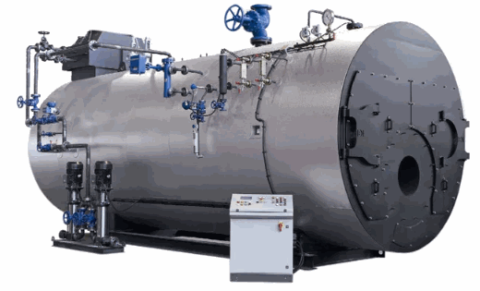
Рисунок 35 – Внешний вид котлоагрегата
Конструкция котлоагрегата зависит от его назначения, вида применяемого топлива и способа сжигания, единичной паропроизводительности, а также от давления и температуры вырабатываемого пара.
В топочной камере котлоагрегата происходят сгорание топлива и частичное охлаждение продуктов сгорания в результате лучистого теплообмена между нагретыми газами и покрывающими стены топочной камеры трубами, по которым циркулирует охлаждающая их среда (вода или пар).
Система этих труб называется топочными экранами.
На выходе из топки газы имеют температуру порядка 1000°С.
Для дальнейшего охлаждения газов на их пути устанавливают трубчатые поверхности нагрева (пароперегреватели), выполняемые обычно в виде ширм - трубчатых змеевиков, собранных в плоские пакеты.
Теплообмен в ширмовых поверхностях осуществляется излучением и конвекцией, поэтому часто такие поверхности называют полурадиационными.
Пройдя ширмовый пароперегреватель, газы с температурой 800-900°С поступают в конвективные пароперегреватели высокого и низкого давления, представляющие собой пакеты труб.
Теплообмен в этих и последующих поверхностях нагрева осуществляется в основном конвекцией, и они называются конвективными.
После пароперегревателя на пути газов, имеющих температуру 600-700°С, устанавливается водяной экономайзер, а далее воздухоподогреватель, в котором газы (в зависимости от вида сжигаемого топлива) охлаждаются до 130-170°С.
Дальнейшему снижению температуры уходящих из котлоагрегата газов путем полезного использования их тепла для нагрева рабочей среды препятствует конденсация на поверхностях нагрева паров воды и серной кислоты, образующейся при сжигании сернистых топлив, что приводит к интенсивному загрязнению поверхностей нагрева золовыми частицами и к коррозии металла.
Охлажденные газы, пройдя устройства очистки от золы и, в некоторых случаях, от серы, выбрасываются дымовой трубой в атмосферу.
Твердые продукты сгорания топлива, уловленные в котлоагрегате, периодически или непрерывно удаляются через системы золоудаления и шлакоудаления.

Для поддержания поверхностей нагрева в чистоте предусматривается комплекс периодически включаемых обдувочных и обмывочных аппаратов, вибраторов и дробеочистительных устройств.
По характеру движения рабочей среды котлоагрегаты бывают:
- с многократной естественной циркуляцией,
- с принудительной циркуляцией,
- прямоточные.
В котлоагрегатах с многократной циркуляцией рабочая среда непрерывно движется по замкнутому контуру (состоящему из обогреваемых и необогреваемых труб, соединенных между собой промежуточными камерами - коллекторами и барабанами), частично испаряясь в обогреваемой части контура.
Образовавшийся пар отделяется от воды в барабане, а испаренная часть котловой воды возмещается питательной водой, подаваемой питательным насосом в водяной экономайзер и далее в барабан.
Движение рабочей среды по циркуляционному контуру в котлоагрегатах с естественной циркуляцией осуществляется вследствие разности плотностей пароводяной смеси в обогреваемой (подъемной) части контура и воды в необогреваемой или слабо обогреваемой (опускной) его части.
В котлоагрегатах с принудительной циркуляцией рабочая среда по контуру перемещается под действием циркуляционного насоса.
Непрерывное упаривание котловой воды в котлоагрегатах с многократной естественной или принудительной циркуляцией приводит к возрастанию концентрации растворенных и взвешенных в ней примесей (солей, окислов, гидратов окислов), которые могут, отлагаясь на внутренней поверхности обогреваемых труб, ухудшать условия их охлаждения и стать причиной перегрева металла и аварийной остановки котлоагрегата из-за разрыва труб.
Чрезмерное повышение концентрации примесей в котловой воде недопустимо из-за уноса их паром из барабана с капельками воды или в виде парового раствора в пароперегреватель, а также в турбину, где примеси оседают на лопатках турбомашины, уменьшая ее кпд.
С целью недопущения возрастания концентрации примесей в котловой воде производятся непрерывные и периодические продувки котла.
Предельно допустимая концентрация примесей определяется конструкцией и параметрами котлоагрегата, составом питательной воды и тепловыми напряжениями экранных поверхностей нагрева.
В прямоточном котлоагрегате нагрев, испарение воды и перегрев пара осуществляются за один проход среды по тракту.
При такой организации процесса генерации пара примеси, содержащиеся в питательной воде, не могут быть выведены из котлоагрегата продувкой части котловой воды, как это имеет место в котлоагрегате с естественной или принудительной многократной циркуляцией.
В прямоточном котлоагрегате часть примесей осаждается на внутреннюю поверхности труб, а часть (вместе с паром) поступает в турбину, где отлагается на лопатках.
Поэтому к питательной воде прямоточных котлоагрегатов предъявляются более жесткие требования в отношении ее качества.
Вода, поступающая в такие котлоагрегаты, предварительно обрабатывается в системе водоподготовки.
В энергетических установках для повышения экономичности используются схемы с вторичным (промежуточным) перегревом: пар после срабатывания части его тепловой энергии в турбине возвращается в котлоагрегат, подвергается дополнительному перегреву в пароперегревателе низкого давления и опять направляется в турбину.
Температура вторично перегретого пара обычно принимается такой же, как первично перегретого или близкой к ней.
Для поддержания температуры первичного и вторичного перегрева пара на требуемом уровне котлоагрегата снабжен регулирующими устройствами в виде смесительных и поверхностных теплообменников, систем рециркуляции части охлажденных дымовых газов в топочную камеру, приспособлениями для изменения угла наклона горелок.
Текущий ремонт трансформатора мощностью 10000 – 63000 кВ·А
1. Состав исполнителей
Электромеханик – 1
Электромонтер тяговой подстанции 4 разряда – 1
Электромонтер тяговой подстанции 3 разряда – 1
2. Условия выполнения работ
Работа выполняется:
2.1. Со снятием напряжения
2.2. По наряду
3. Защитные средства, приборы, инструмент, приспособления и материалы:
Каски защитные, пояс предохранительный, лестница, заземления, закоротки, диэлектрические перчатки, мегомметр на напряжение 1000 и 2500 В, секундомер, термометр, уровень, насос с манометром и шлангом, ключи гаечные, плоскогубцы комбинированные, отвертки, скребок, кисточки, емкость для слива осадка, емкости стеклянные с притертой пробкой для отбора проб масла, силикагель индикаторный, силикагель, трансформаторное масло, смазка ЦИАТИМ, уайт-спирит, влаго-маслостойкий лак или эмаль, запасные маслоуказательные стекла, резиновые прокладки, обтирочный материал, ветошь.
4. Подготовительные работы и допуск к работе:
4.1. Накануне выполнения работ подать заявку на вывод в ремонт трансформатора.
4.2. Проверить исправность и сроки годности защитных средств, приборов, подготовить инструмент, монтажные приспособления и материалы.
4.3. После выписки наряда производителю работ получить инструктаж у лица, выдавшего наряд.
4.4. Оперативному персоналу выполнить подготовку рабочего места. Производителю работ проверить выполнение технических мероприятий по подготовке рабочего места.
4.5. Произвести допуск бригады к работе.
4.6. Производителю работ провести инструктаж членам бригады и четко распределить обязанности между ними.
5. Схема последовательного технологического процесса.
5.1. Внешний осмотр трансформатора.
Осмотреть состояние фундамента, убедиться в отсутствии трещин, просадок, смещения колес на рельсах, недопустимого наклона трансформатора. Подтянуть болтовое крепление заземления, проверить надежность его сварных соединений. Проверить исправность и надежность крепления стационарных лестниц для подъема на трансформатор, крепление навесного оборудования (радиаторов, проводов, шкафов и другого), при необходимости подтянуть болты. Провести осмотр с выявлением механических повреждений и мест течи масла. Обратить внимание на показания манометров герметических вводов. Давление должно соответствовать указанному в заводских инструкциях. Записать показания термосигнализаторов и указателей уровня масла в баках расширителя, температуру окружающего воздуха.
5.2. Слив осадков, шлама и влаги из расширителя и термосифонного фильтра.
Открыть спускной кран расширителя, слить грязный осадок. Закрыть краны верхнего и нижнего патрубков термосифонного фильтра, открыть сливную пробку и слить осадок. Если осадок не сливается, приоткрыть верхнюю пробку для спуска воздуха.
5.3. Проверка маслоуказательных устройств.
Проверить уплотнения и целостность маслоуказательной стеклянной трубки расширителя. Протереть стекло. Восстановить контрольные отметки уровня масла на расширителе, заменить при необходимости резиновые прокладки. Проверить показания стрелочных указателей уровня масла на соответствие фактическому уровню масла.
5.4. Протирка и проверка состояния трансформатора и арматуры с устранением неисправностей. Чистка изоляторов трансформатора.
Удалить грязь и протереть крышку, бак, радиаторы и расширитель трансформатора. Изоляторы протереть салфеткой, смоченной в уайт-спирите, а затем сухой салфеткой. Пыль и грязь с фланцев удалить скребком и ветошью. На поверхности изоляторов не должно быть пыли, грязи, следов разрядов, трещин и сколов фарфора и течи масла. Допускается оставлять в работе изоляторы с дефектами: скол ребра не более 60 мм по окружности и 5 мм в глубину. Скол юбки не более 3 см² и царапины длиной не более 25 мм и глубиной 0,5 мм. На все сколы и царапины временно остающихся в эксплуатации изоляторов нанести защитное покрытие эмалью № 1201 или влаго-маслостойким лаком. Проверить исправность термопатрона (термодатчика) и отсутствие перегибов капилляра, идущего от него к термометрическому сигнализатору. Исправность термометрического сигнализатора определить по показаниям термометра. Проверить все резиновые уплотнения на соединениях трубопроводов радиаторов, расширителей, фильтров, под изоляторами. Проверить отсутствие течи масла из заглушенных отверстий на головках маслонаполненных вводов (рис. 2.2.1), уровень масла в них (при температуре 15-20 ⁰С он должен составлять 2/3 высоты стекла). Проверить целостность стеклянной мембраны предохранительной трубы (при необходимости заменить) или исправность выхлопного клапана в соответствии с заводской инструкцией. Проверить состояние спускного крана и нижних пробок радиаторов, при необходимости заменить набивку.
5.5. Проверка сопротивления изоляции обмоток.
Закоротить и заземлить все обмотки трансформатора. Отсоединить поочередно шины с низкой и высокой стороны трансформатора и закрепить их от выводов на расстоянии достаточном для испытания изоляции обмоток. Испытуемая обмотка непосредственно перед началом измерений должна быть заземлена на время не менее 2 минут. Подключить провод «Л» мегаомметра на напряжение 2500 В к испытуемой обмотке, а провод «З» к баку трансформатора. Снять заземление с испытуемой обмотки, подать напряжение на эту обмотку и включить секундомер в момент начала подачи напряжения. Отсчитать по шкале мегаомметра сопротивление изоляции через 15 и 60 с (R₁₅ и R₆₀). Испытанную обмотку заземлить и закоротить на время не менее 2 минут. Замер выполнить 2 – 3 раза. Аналогично выполнить измерения по схемам: для трехобмоточных трансформаторов – НН - бак, СН, ВН; СН - бак, НН, ВН; ВН - бак, СН, НН; для двухобмоточных трансформаторов – НН - бак, ВН; ВН - бак, НН; ВН+СН - бак. Для трехобмоточных трансформаторов мощностью 16000 кВ·А и более дополнительно производятся измерения по схемам: ВН+СН - бак, НН; ВН+СН+НН - бак. У трансформаторов на напряжение 220 кВ сопротивление изоляции не нормируется, но учитывается при комплексном рассмотрении измерений. У трансформаторов на напряжение 110 кВ R₆₀ должно быть не менее 600 МОм, а у трансформаторов на напряжение 35 кВ – не менее 300 МОм при температуре 20 ⁰С. Определить отношение R₆₀/R₁₅. Оно должно быть не менее 1,3 при температуре 10-30 ⁰С.
5.6. Отбор пробы масла на испытание из бака трансформатора и бака РПН (при необходимости).
Проба масла берется в сухую погоду при температуре не менее 5 ⁰С. Подставить ведро. Отвернуть кран, слить 2 литра масла в ведро, вытереть кран чистой салфеткой. Специально вымытую и высушенную емкость, предназначенную под пробу масла, дважды ополоснуть испытываемым маслом, заполнить доверху и тщательно закрыть притертой пробкой. Пробы отдают для испытания на пробой, прикрепив ярлыки с указанием всех необходимых данных. При взятии пробы масла на хроматографический анализ на кран отбора масла надеть шланг. Свободный конец шланга опустить до дна в сосуд для отбора пробы. Открыть кран и полностью (до верхнего края) наполнить сосуд так, чтобы конец шланга всегда находился в масле. Долить масло в расширитель на 30-40 см выше отметки, соответствующей температуре масла в трансформаторе. Пробивное напряжение масла должно быть для трансформаторов на напряжение, не менее: 220 кВ – 65 кВ; 110 кВ – 60 кВ; 35 кВ – 35 кВ.
5.7. Присоединение шин к выводам трансформатора.
По лестнице подняться на крышку бака трансформатора. Все шины поочередно, начиная с низкой, а затем с высокой стороны, подогнать к выводам, зачистить контактные поверхности, смазать смазкой ЦИАТИМ и закрепить гаечным ключом. Контакты со следами перегрева перебрать.
5.8. Проверка работы газовой защиты.
Уровнем проверить правильность установки трансформатора: крышка (съемная часть бака) должна иметь подъем по направлению к газовому реле не менее 1 %, при этом маслопровод к расширителю должен иметь уклон не менее 2 %. При необходимости восстановить уклон установкой прокладок под катки со стороны расположения газового реле. Очистить корпус газового реле от грязи и масла. Снять крышку с контактной колодки. Проверить надежность присоединения жил кабеля к клеммам реле, состояние оболочки кабеля, контактов на клеммной сборке в шкафу газового реле. Включить масляные выключатели (или масляный выключатель, отделитель) трансформатора. Надеть на штуцер газового реле гибкий шланг насоса. Закрыть кран (заслонку) на маслопроводе от газового реле к расширителю и открыть краник на газовом реле. Закачать насосом воздух в газовое реле до давления 2 атмосферы (контроль по манометру на насосе). При этом давлении замкнуться контакты газового реле «на сигнал» и зазвенит звонок предупредительной сигнализации. Не прекращая закачивать воздух в газовое реле, поднять давление до 3 атмосфер и быстро открыть кран (заслонку) между газовым реле и расширителем. При этом замкнуться контакты газового реле «на отключение» и отключатся масляные выключатели (или выключатель), включится короткозамыкатель и отключится отделитель трансформатора. Закрыть краник газового реле, снять шланг насоса, открыть заслонку (кран) к расширителю, выпустить из реле воздух. Если не удается прокачать насосом газовое реле на отключение (не держит кран на маслопроводе от газового реле к расширителю), слить из него масло при закрытом кране в расширитель. Открыть кран к расширителю. Выпустить воздух из реле. Закрыть контакты реле крышкой. При проверке газового реле импортного исполнения руководствоваться инструкцией завода-изготовителя.
5.9. Проверка механизма регулирования напряжения.
Проверить отсутствие течи масла в местах прохода вала в бак трансформатора или шкаф контакторов. При необходимости подтянуть сальники или сменить набивку. Отвернуть центральный стопорный болт механизма привода ПБВ, после чего опробовать работу привода во всех положениях. После проверки устройство ПБВ вернуть в исходное положение. Открыть крышку привода устройства РПН. Переключить управление с дистанционного на местное. Убедиться в его работоспособности по вращению указателя положения РПН и в соответствии положения на трансформаторе и щите управления. После проверки устройства РПН вернуть в исходное положение.
Осенью до наступления холодов и весной при установившейся положительной температуре слить конденсат из бака контакторов РПН навесного типа через нижний сливной кран. Долить масло до требуемого уровня. Пробивное напряжение масла должно быть: для трансформаторов на напряжение 110 кВ – 45 кВ, для трансформаторов на напряжение 35 кВ –35 кВ. Проверить надежность контактных присоединений на клеммных сборках в шкафу привода РПН. При необходимости привод смазать.
5.10. Проверка системы охлаждения.
Проверить состояние распределительных коробок подключения электродвигателей вентиляторов, целостность предохранителей, правильность вращения крыльчаток и отсутствие их затирания и биения. Мегаомметром проверить сопротивление изоляции двигателей вентиляторов охлаждения. Если оно менее 1 МОм двигатель снимается для сушки. Проверить автоматику обдува. Сменить смазку подшипников.
5.11. Замена силикагеля и масла в воздухоочистительных фильтрах и силикагеля в термосифонных фильтрах.
Состояние силикагеля определяется в фильтрах по цвету индикаторного силикагеля. При изменении окраски с синей на розовую требуется заменить силикагель в фильтре и масло в гидрозатворе фильтра. Менять силикагель следует в сухую погоду, выводя осушитель из работы не более чем на три часа. Замена силикагеля производиться следующим образом: отсоединить гидрозатвор от воздухоосушительного фильтра, вынуть стакан с силикагелем, заменить силикагель, предварительно очистив стакан и сетчатый фильтр от загрязнений, заменить масло в гидрозатворе, собрать воздухоосушительный фильтр, проверить уровень масла в гидрозатворе при открытой заливной пробке. Уровень масла должен быть посередине смотрового стекла. Завернуть пробку.
Если кислотное число трансформаторного масла (согласно протоколу химического анализа) достигло значения 0,1-0,15 мг КОН в термосифонном фильтре (рис. 36) необходимо заменить силикагель просушенным в течение 8 часов прокаливанием при температуре 140 ⁰С или 2 часа – при температуре 300 ⁰С. Замена силикагеля производиться следующим образом. Закрыть краны верхнего и нижнего патрубков. Открыть верхнюю и нижнюю пробки на корпусе фильтра. Слить масло из фильтра. Вскрыть верхнюю и нижнюю крышки, снять сетчатые фильтры, удалить силикагель. Очистить внутреннюю поверхность корпуса фильтра и сетчатые фильтры от загрязнений. Собрать фильтр. Закрыть нижнюю сливную пробку. Приоткрыть кран нижнего патрубка и заполнить фильтр маслом до появления его в отверстии верхней пробки для спуска воздуха. Закрыть верхнюю пробку. Полностью открыть краны верхнего и нижнего патрубков фильтра. Долить масло в расширитель согласно температурных отметок. Проверить наличие воздуха в газовом реле, приоткрыв и закрыв краник реле.
5.12. Смена масла в гидрозатворах маслонаполненных вводов и силикагеля во влагопоглащающих патронах (рис. 37, рис. 38).
Состояние силикагеля во влагопоглащающих патронах определяется по цвету индикаторного силикагеля. При изменении окраски с синей на розовую заменить силикагель в патронах и масло в гидрозатворе. Заменить силикагель в сухую погоду, выводя осушитель из работы не более чем на один час. Проверить уровень масла в гидрозатворе. Замена силикагеля производится следующим образом: отсоединить патрон от ввода, заменить силикагель, предварительно очистив патрон от загрязнений, заменить масло в гидрозатворе, присоединить патрон к вводу.
5.13. Проверка рабочего состояния кранов и заслонок трансформатора.
Проверить соответствие рабочему положению устройств, кранов, заслонок. Провести осмотр с проверкой уровня масла в вводах и баках трансформатора. Записать показания темосингализаторов, указателей уровня масла, температуру воздуха, положение переключателей всех обмоток.
Примечание: все операции с маслонаполненными вводами на напряжение 110-220 кВ должны выполняться со специалистом РРУ.
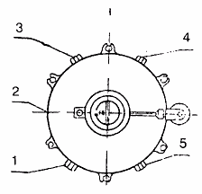
Рисунок 36 – Верхняя часть малогабаритного ввода МТ-ПО/600:
1 - пробка отверстия для выпуска воздуха при доливке масла в ввод; 2 - дыхательное отверстие; 3 - пробка отверстия для определения уровня масла в гидравлическом затворе; 4 - пробка отверстия для слива масла из гидрозатвора; 5 - пробка отверстия для слива масла из консерватора.
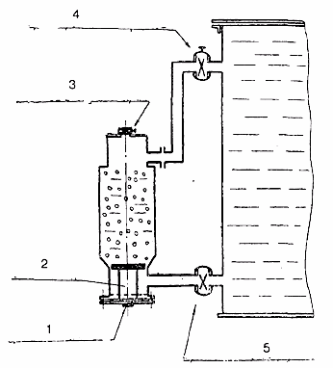
Рисунок 37 – Термосифониый фильтр: 1 - пробка отстойника; 2 - отстойник; 3 - спускной воздушный край; 4 - кран верхнего патрубка; 5 - кран нижнего патрубка.
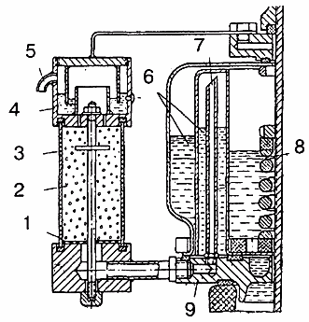
Рисунок 38 – Маслонаполненный ввод с гидравлическим затвором и воздухоосушительным фильтром: 1 - сетка; 2 - силикагель; 3 - стеклянная трубка; 4 - масляный затвор осушителя; 5 - дыхательная трубка масляного затвора фильтра; 6 - масло гидравлического затвора; 7 - дыхательная трубка гидравлического затвора; 8 - масло ввода; 9 – поддон.
6. Окончание работ.
6.1. Собрать приборы, инструменты, приспособления и материалы.
6.2. Возвратиться в щитовую тяговой подстанции.
6.3. Сдать рабочее место допускающему и закрыть наряд.
6.4. Результаты проведенных измерений оформить протоколом.

- Обработка и анализ полученной информации об объекте практики и выводы и предложения по итогам прохождения учебной практики

По итогам прохождения учебной практики были сформированы некоторые предложения по совершенствованию системы электроснабжения административного здания и ремонтно-механического цеха предприятия:
- обследование системы освещения и уровня освещенности рабочих мест в соответствие с требованиями с учетом вида выполняемых работ в административном здание и ремонтно-механическом цехе;
- поддержания номинальных уровней напряжения в сетях электроснабжения;
- увеличение коэффициентов загрузки электроприемников с электродвигателями и трансформаторных подстанций и ограничения их холостого хода;
- оснащение систем электроснабжения системами мониторинга потребления электроэнергии;
- сокращение области применения ламп накаливания и замена их люминесцентными (энергосберегающими) лампами;
- применение малогабаритных криптоновых ламп вместо обычных люминесцентных;
- замена люминесцентных ламп старой модификации на новые: 18 Вт вместо 20, 38 Вт, 40 Вт вместо 65 Вт.
- окраска помещений в более светлые тона;
- замена электромагнитных пускорегулирующих устройств у люминесцентных ламп на электронные;
- уменьшение числа личных бытовых приборов (кипятильники, кофеварки, электрочайники и т.д.);
- включение кондиционера только при возникновении в этом необходимости;
- исключение перегрева и переохлаждения воздуха в помещениях административного здания;
- ведение разъяснительной работы с сотрудниками по вопросам энергосбережения.
Также были подготовлены предложении по дополнительному обеспечению безопасности условия труда сотрудников и по охране окружающей среды:
- проведение специальной оценки условий труда, оценки уровней профессиональных рисков.
- реализация мероприятий по улучшению условий труда, в том числе разработанных по результатам проведения специальной оценки условий труда и оценки уровней профессиональных рисков.
- внедрение систем (устройств) автоматического и дистанционного управления и регулирования производственным оборудованием, технологическими процессами, подъемными и транспортными устройствами.
- оформление кабинетов, уголков по охране труда, приобретение для них необходимых приборов, наглядных пособий, демонстрационной аппаратуры и т.п.
- установка предохранительных, защитных и сигнализирующих устройств (приспособлений) в целях обеспечения безопасной эксплуатации и аварийной защиты паровых, водяных, газовых, кислотных и других производственных коммуникаций, и сооружений.
- снижение до регламентированных уровней вредных веществ в воздухе рабочей зоны, неблагоприятно действующих механических колебаний (шум, вибрация, ультразвук и др.) и излучений (ионизирующего, электромагнитного, лазерного, ультрафиолетового и др.) на рабочих местах
- приведение естественного и искусственного освещения на рабочих местах, бытовых помещениях к установленным нормам.
- разработка бессточных технологических систем и водооборотных циклов на базе способов очистки сточных вод;
- чистка сточных вод от примесей;
- глубокая очистка газовых выбросов от вредных примесей;
- рассеивание вредных выбросов в атмосфере;
- совершенствование глушения шума на производственных цехах;
- мероприятия по снижению уровней инфразвука, ультразвука и вибраций на путях их распространения;
- экранирование источников энергетического загрязнения окружающей среды;
- внедрение систем автоматического контроля уровней опасных и вредных производственных факторов на рабочих местах.
По заверении учебной практики по итогам прохождения практики был подготовлен отчет о прохождении учебной практики согласно требованиям методуказания, устранены все замечании руководителя практики от предприятия (производства), все документы о прохождении практики подписаны мною и руководителем.

Список использованной литературы
- Втюрин, В. А. Трансформаторы: учебное пособие / В. А. Втюрин. — Санкт-Петербург: СПбГЛТУ, 2009. — 40 с. — ISBN 978-5-9239-0146-7. — Текст: электронный // Лань: электронно-библиотечная система. — URL: https://e.lanbook.com/book/45414
- Электрические станции и подстанции: учебное пособие / В. П. Кузьменко, О. Я. Солёная, А. В. Куликовская, С. В. Солёный. — Санкт-Петербург: ГУАП, 2023. — 122 с. — ISBN 978-5-8088-1871-2. — Текст: электронный // Лань: электронно-библиотечная система. — URL: https://e.lanbook.com/book/461423
- Менумеров, Р. М. Электробезопасность: учебное пособие для СПО / Р. М. Менумеров. — 3-е изд., перераб. — Санкт-Петербург: Лань, 2024. — 220 с. — ISBN 978-5-8114-9912-0. — Текст: электронный // Лань: электронно-библиотечная система. — URL: https://e.lanbook.com/book/404906
- Синюкова, Т. В. Электроснабжение и электрооборудование электрических установок: учебное пособие / Т. В. Синюкова, А. В. Синюков, В. В. Лесникова. — Липецк: Липецкий ГТУ, 2021. — 80 с. — ISBN 978-5-00175-105-2. — Текст: электронный // Лань: электронно-библиотечная система. — URL: https://e.lanbook.com/book/296045
- Савина, Н. В. Качество электроэнергии: учебное пособие / Н. В. Савина. — Благовещенск: АмГУ, 2014. — 182 с. — Текст: электронный // Лань: электронно-библиотечная система. — URL: https://e.lanbook.com/book/156466
- Электромагнитная совместимость и качество электроэнергии: учебное пособие / Малахова Т.Ф. [и др.]. — Кемерово: КузГТУ имени Т.Ф. Горбачева, 2022. — 157 с. — ISBN 978-5-00137-303-2. — Текст: электронный // Лань: электронно-библиотечная система. — URL: https://e.lanbook.com/book/257600
- Бохмат И. С, Воротницкий В. Э., Татаринов Е. П. Снижение коммерческих потерь в электроэнергетических системах. - "Электрические станции", 1998, № 9.
- Почаевец В.С. Электрические подстанции. Учебник для техникумов и колледжей ж.д. транспорта – М.: Желдориздат, 2001 – 512 с.
- Технологические карты на работы по текущему ремонту оборудования тяговых подстанций электрифицированных железных дорог. Департамент электрификации и электроснабжения. Центр организации труда и проектирования экономических нормативов. ОАО «Российские железные дороги». – М., «ТРАНСИЗДАТ», 2004 г. – 208 с.
- Интернет ресурсы.

